O.V.Haleshchuk

Навчально-методичний посібник

English – Speaking Day Summer Camp
“Magic English”
Berezhany school Gymnasium after B.Lepkyi

Why this manual has been made:
Through this manual we hope that other teachers can get experience in forming their own English camp.
Here you will find everything that you will need for making a successful English camp, ranging from lesson plans to activities to games, to competitions.
We hope that this manual will give teachers an easier opportunity to hold a camp of their own.

Затверджено на засіданні методоб’єднання
вчителів іноземних мов Бережанської школи-гімназії ім.Б.Лепкого
(Протокол №3 від15.02 2018)
Зміст

- Вступ…………………………………………………………………………4
- Створення проектів як одна з ефективних форм роботи в таборі………6
- Зразки завдань для проектних робіт у таборі……………………………...9
- Як скласти програму табору………………………………………………..20
- Практико-орієнтований проект «Літній табір англійської мови – Magic English»………………………………………………………………………23
- Орієнтовна програма табору «Magic English»……………………………25
- Висновок……………………………………………………………………..31
- Додатки………………………………………………………………………34

Вступ
Володіння іноземними мовами є важливим інструментом для зростання конкурентоспроможності нашої держави та її європейської інтеграції. Без знання іноземних мов немає ні сучасної науки, ні вищої освіти. Один із нестандартних підходів для забезпечення якісного навчання дітей мовам та здійснення позакласної роботи – це створення літніх таборів з іноземних мов.
Досконалі знання англійської мови та хороші результати у вивченні цього предмета залежать, насамперед, від нахилів, бажання, інтересів, ідеалів, потреб кожної особистості, його мотивації.
На початку XXI століття закономірно постає питання про нову школу, яка створила б умови для повноцінного фізичного, психічного, соціального та духовного розвитку дитини і плекала людину, здатну будувати демократичну державу. Сучасна школа повинна допомогти учням відчувати себе впевненими на ринку праці, вміти адаптуватися до соціальних змін і криз у суспільстві, бути психологічно стійкими, розвивати здатність до самоорганізації. Це вимагає пошуку нових форм організації навально – виховного процесу.
Освіта повинна мати випереджальний характер, тобто бути націленою у майбутнє, на розв’язання проблем нового століття, розвиток ключових компетенцій вихованців, формування в них проектної культури, нових способів мислення й діяльності. Щоб знайти своє місце в житті, ефективно освоїти життєві й соціальні ролі, випускник української школи має володіти певними якостями, компетенціями:
• бути гнучким, мобільним, уміти інтегруватись у динамічне суспільство, презентувати себе на ринку праці;
• критично мислити;
• використовувати знання як інструмент для розв’язання життєвих проблем;
• генерувати нові ідеї, приймати нестандартні рішення й відповідати за них;
• володіти комунікативною культурою, уміти працювати в команді;
• уміти виходити з будь-яких конфліктних ситуацій та уникати їх;
• цілеспрямовано використовувати свій потенціал як для самореалізації у професійному й особистісному плані, так і в інтересах суспільства, держави;
• уміти здобувати, аналізувати інформацію, отриману з різних джерел, застосовувати її для індивідуального розвитку й самовдосконалення;
• бережливо ставитися до свого здоров’я і здоров’я інших як найвищої цінності;
• бути здатним до вибору з численних альтернатив, що пропонує сучасне життя.
Подолати прірву між освітою і нинішніми вимогами життя покликаний компетентісний підхід. Ідея компетентісно спрямованої освіти органічно пов’язана з тими педагогічними прецедентами, де утверджуються такі суспільно значущі цінності, як свобода вибору, творчий продукт, життєвий досвід, проектна діяльність учнів.
Сьогодні метод проектів вважається одним із перспективних видів навчання, тому що він створює умови для творчої самореалізації учнів, підвищує мотивацію для отримання знань, сприяє розвитку їхніх інтелектуальних здібностей. Учні набувають досвіду вирішення реальних проблем з огляду на майбутнє самостійне життя, які проектують у навчанні.
Німецький педагог А. Флітнер характеризує проектну діяльність як навчальний процес, в якому обов`язково беруть участь розум, серце і руки ( “Lernen mit Kopf, Herz und Hand”), тобто осмислення самостійно набутої інформації здійснюється через призму особистісного відношення до неї і оцінку результатів в кінцевому продукті.

Створення проектів як одна з ефективних форм роботи в таборі.

Проектна робота – вид роботи (переважно в групах), метою якої є підготовка кінцевого продукту англійською мовою – альбому, подання інформації тощо. Мета цього виду роботи – дати учню можливість виконати незалежну роботу, побудовану на знанні мови та уміннях і навичках, здобутих упродовж певного періоду вивчення теми. Проектні роботи ідеальні для різнорівневих груп, оскільки кожне завдання може бути виконане учнями, що мають різний рівень підготовки. У процесі проектної діяльності учні реально спілкуються між собою і з навколишнім світом англійською мовою.
Практична мета виконання певної проектної роботи може базуватись на удосконаленні різних умінь та навичок. Деякі роботи вимагають більше практики усного мовлення, інші більше спрямовані на розвиток навичок письма, ще інші вимагають застосування певних артистичних здібностей. Якісь завдання більше підходять для індивідуальної роботи, інші - для роботи в парах або малих групах. Дуже важливо допомогти учням обрати завдання та такі методи його виконання, щоб вони почувалися максимально комфортно.
Переваги проектної роботи були належно оцінені у викладанні таких предметів, як географія, історія, основи хімії та фізики, протягом багатьох років. Мовні навчальні програми почали систематично використовувати цей підхід тільки недавно. На запитання "Чому саме проектна робота?" можна дати такі відповіді:
тому, що проектна робота мотивує (учні пишуть про себе – свою сім’ю, свій дім, свої інтереси і уподобання.
Працюючи над проектом, учні проводять невелику дослідницьку роботу з теми, яка їх цікавить. Учні займають активну позицію під час проектної роботи. Виконуючи проект, учні часто щось вирізають, зафарбовують, про щось пишуть, шукають інформацію в книжках, спілкуються з іншими людьми, знаходять ілюстрації – можливо, навіть, роблять аудіо- чи відеозаписи. Учні різного рівня мовленнєвого розвитку можуть виконати свій власний проект – великий чи малий, простий чи складний – і зможуть пишатися ним. Наприклад, деякі учні в класі можуть слабше знати мову за інших, але це їм не заважатиме у процесі виконання проекту виявити здібності до проектування чи ілюстрування своєї роботи або знайти оригінальний підхід до презентації проекту).
тому, що проектна робота особистісно зорієнтована (готуючи розповідь про своє оточення в письмовій формі, учні відкривають для себе значення англійської та інтернаціональної мови. Колись у майбутньому, можливо, їм доведеться розповісти іноземцю англійською мовою про свою сім’ю, місто чи свої уподобання. Робота над таким проектом допомагає їм підготуватися до такої події. Зосереджуючи увагу на темі, що вивчається англійською мовою, учні мають можливість ознайомитись з особливостями культури англомовних країн, порівняти їх зі своїми уявленнями і таким чином збагатити власне розуміння інших культур).
тому, що проектна робота має загальноосвітню цінність (більшість сучасних шкільних програм вимагають, щоб викладання предметів сприяло розвитку в учнів ініціативи, незалежності, уяви, самодисципліни, співпраці з іншими учнями і корисних дослідницьких навичок. Проектна робота є практичним шляхом реалізації цих освітніх цілей на уроці та в позаурочний час).
З точки зору практичних міркувань проектна робота включає різні види діяльності. Учням, можливо, доведеться рухатися по класу, щоб, наприклад, поставити запитання іншим учням чи знайти інформацію у довідковій літературі. Звичайно, у класі тоді не буде тиші. Але це продуктивний гамір, який сприятиме виконанню завдання.
Підготовка, виконання і презентація проекту займає значно більше часу, ніж виконання традиційних завдань. Але не вся проектна робота мусить бути виконана на уроці. Якщо проект готується як індивідуальний, то учні можуть продовжувати працювати над ним удома. Багато учнів захочуть додатково попрацювати над проектом, щоб створити таку роботу, якою б вони могли дійсно пишатися.
Зрозуміло, що більшість учнів будуть говорити рідною мовою під час роботи над проектом. Це природно й неминуче, і немає потреб це сприймати як проблему. Головне – щоб кінцевий результат був сформульований англійською мовою. Проектна робота забезпечує можливості реального використання перекладу – наприклад, перекладу англійською мовою листівок, карт, інтерв’ю з членами родини, текстів з довідника, написаного рідною мовою.
Ключем до успіху проектної роботи є добра підготовка і організація. Для виконання проекту необхідно, щоб у класі були ножиці, лінійки, клей і великі аркуші паперу. Учням також треба мати доступ до невеличкої довідкової бібліотеки, у якій можна було б знайти словник, граматику та атлас. Учнів слід заохочувати збирати і приносити в клас власні матеріали: журнали, брошури, карти, листівки тощо, навіть якщо всі ці матеріали написані рідною мовою. Учителям також варто збирати такі матеріали.
Школярі повинні навчитися самостійно знаходити потрібну інформацію і звертатися по допомогу до вчителя тільки у тих випадках, коли вони самі не можуть знайти відповідь на запитання. Діти також мусять навчитися планувати свої дії і самостійно вирішувати, які матеріали їм знадобляться для виконання завдань проекту і де вони їх можуть знайти.
Важливим етапом в роботі над проектом є його оцінювання. Учні завжди хочуть почути відгук про свій проект від учителя. Надзвичайно важливо, щоб робота учнів оцінювалася не тільки з точки зору лінгвістичної правильності. Учителі мусять відзначати, наскільки творчою й оригінальною є робота і як багато зусиль було докладено для її виконання.
Важливо, щоб учителі не виправляли помилки в кінцевому варіанті проекту. Для цього слід запропонувати учням підготувати й показати для перевірки спочатку чернетку проекту. Таким чином, помилки будуть знайдені, і заключний варіант проекту не матиме виправлень.

Зразки завдань для проектних робіт у таборі:
- Проект «Kids Craft Story Stones!» Розповідаємо історію за допомогою малюнків на камінцях.
Story stones are perfect for writing prompts, imaginative adventures, story- telling around the campfire, on long car rides.
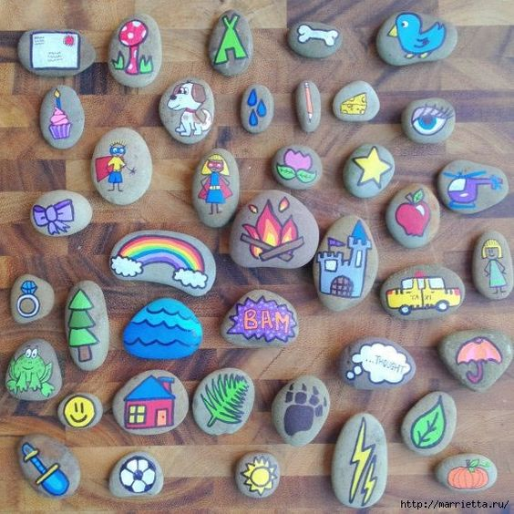
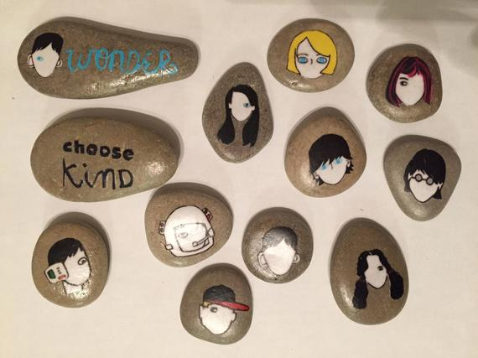
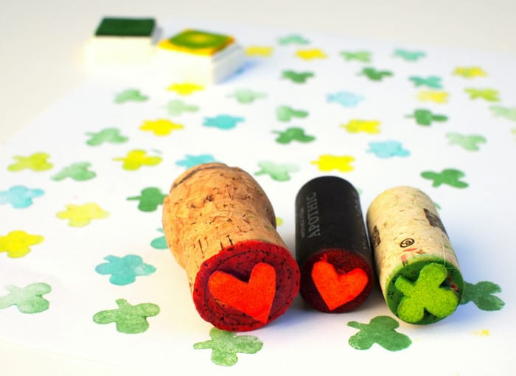
- Проект « Wine Cork Stamps»
Виготовлення штампів з корків від вина.

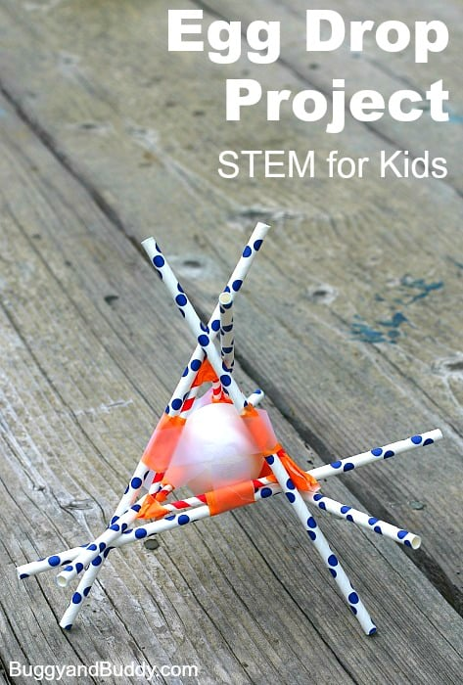
3.СТЕМ -Проект: Egg Drop Project
З допомогою олівців та скотчу

- Проект «Flower Petal Stained Glass Door»
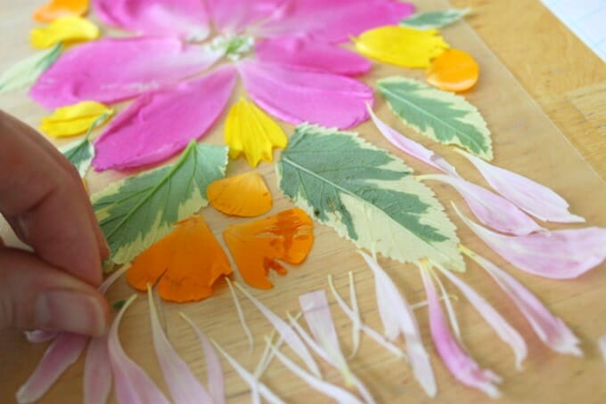
Arranging the flower petals and leaves on the contact paper was both fun and relaxing.

- Проект «DIY Flower Crowns»
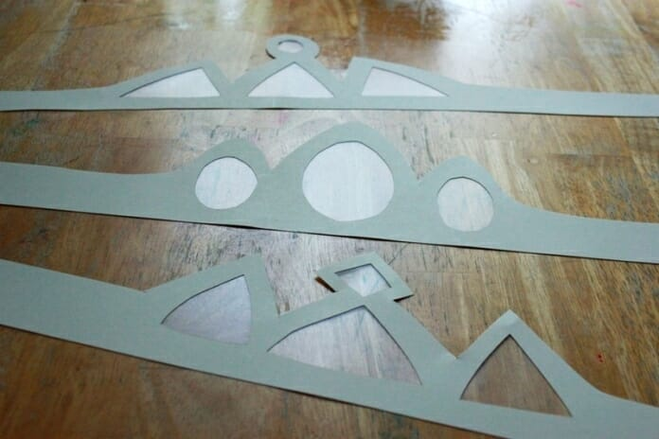
Виготовлення корони і створення прикрас за допомогою пелюсток та листочків.
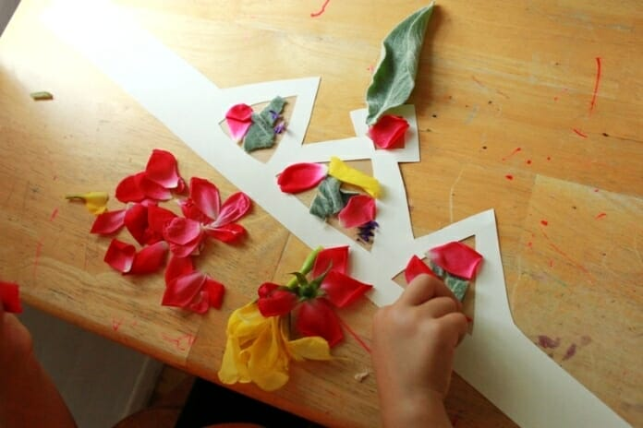
- Проект «A weather book».
Діти виготовляють картки, де малюють схематичне зображення різних видів погоди, складають ці картки в конверти, які наклеюють на спеціальні зошити або блокноти – "книги погоди". Під час уроку ми усно з’ясовуємо, яка погода надворі за допомогою карток (учні розкладають відповідні картки на парті, а вчитель на дошці) і фіксуємо опис погоди в "книгах".
7. Проекти «Learning to learn» з практичними ідеями та порадами щодо роботи над мовою (вивчення слів, правил, робота з словниками та посібниками, читання оригінальної літератури, підготовка до екзаменів тощо). Результати такої роботи оформлюються у вигляді яскравих пам’яток.
8. Анкетування, інтерв’ю, дослідження на тему, що вивчається. Результат такої роботи оформлюється у вигляді таблиць із висновками та постерів (survey, quiz)
9. Аудіо-екскурсія по місту (створення сценарію, запис на касету тексту екскурсії, прослуховування касети однокласниками)
10. Проектні роботи, які стосуються тем "Я, моя родина, мої друзі" "Учень та його оточення", "Зовнішність": розповідь про себе з опорою (для учнів початкового та середнього етапу навчання), де опора виготовляється у вигляді шестикутників, складених у своєрідну "квітку", де на кожній "пелюстці" учень має розкрити певне питання (своє ім’я, вік, місце проживання, школа, шкільні друзі, домашні тваринки, уподобання тощо);
11.Проект «Stars talking» – біографічні дані про знаменитість (робота оформлюється у вигляді реферату або постеру, учень має бути готовий відповідати на запитання однокласників, до участі у своєрідному інтерв’ю);
12.Проектні роботи «A life story», «Personal details», «Personality Questionnaire» для старших школярів з вищим рівнем знання мови
13.Проект «Transform your teacher». «A new image», де беруться фотографія особи "до" та "після" перевтілення, - учні змінюють імідж тієї чи іншої людини.
14. Досить цікаві проектні роботи, які мають вигляд рекламних постерів (планування вечірки, реклама гуртків чи клубів за інтересами, рекламні постери до фільмів тощо).
15. Проект «Створи свою власну музичну групу» (до теми "Музика та музичні інструменти).
16. Проекти «Сплануй обід», «Мій улюблений рецепт» у вигляді меню та книги рецептів
Все вищезазначене свідчить про те, що, не дивлячись на часте використовування завдань з розробки проектів як в підручниках для середніх шкіл, так й в різних додаткових посібниках, неможна казати, що всі аспекти використання даного методу достатньо проаналізовані в навчальної літературі, особливо в контексті рішення виховних завдань засобами іноземної мови.pro

Проекти
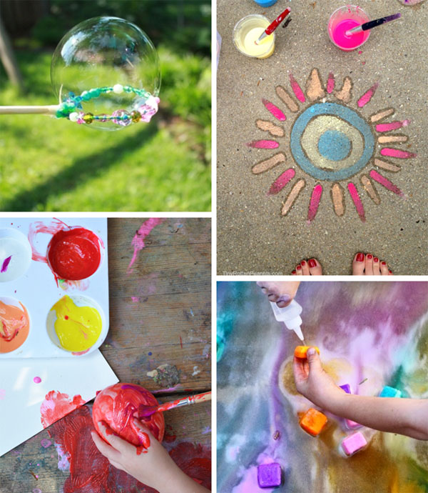
OUTDOOR IDEAS
Beaded Bubble Blowers – The Artful Parent https://artfulparent.com/diy-beaded-bubble-wands/
Sidewalk Paint Recipe – Tiny Rotten Peanuts
Water Balloon Painting – Meri Cherry https://www.mericherry.com/2014/06/14/water-balloon-painting-art-activity-kids/
Erupting Sidewalk Chalk – Learn Play Imagine http://www.learnplayimagine.com/2014/05/erupting-ice-chalk-paint-recipe.html

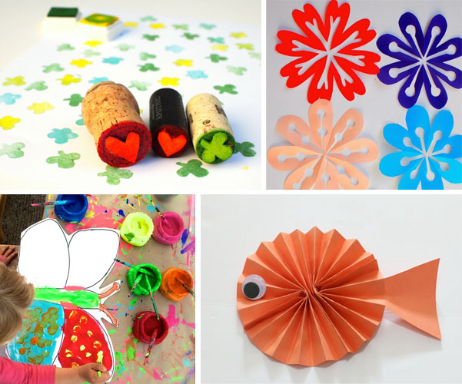
CRAFT IDEAS
1.Wine Cork Stamps – Pink Stripey Socks http://www.pinkstripeysocks.com/2015/02/easiest-diy-wine-cork-stamps-ever.html
2.Kiragami Flowers – Pink Stripey Socks http://www.pinkstripeysocks.com/2015/04/how-to-make-colorful-kiragami-flowers.html
3.Butterfly Painting – Handmakery http://www.handmakery.com/2014/05/outdoor-art-studio/
4.Fish Paper Craft – Buggy and Buddy https://buggyandbuddy.com/fish-paper-craft-kids/

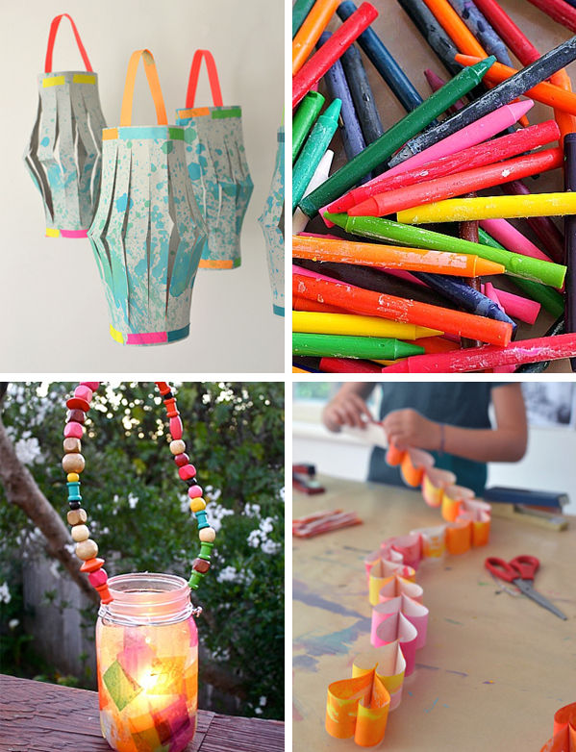
1.Splatter Paint Paper Lanterns – Art Bar Blog https://www.artbarblog.com/paper-lanterns-made-kids/
2.Crayon Paper Peeling (not technically a craft but kids LOVE this process) – Learn Play Imagine
https://www.artbarblog.com/paper-lanterns-made-kids/
3.Glass Jar Lantern – Buggy and Buddy
https://buggyandbuddy.com/glass-jar-lantern-2/
4.Heart Paper Chain – Art Bar
https://www.artbarblog.com/hearts-paper-chain/

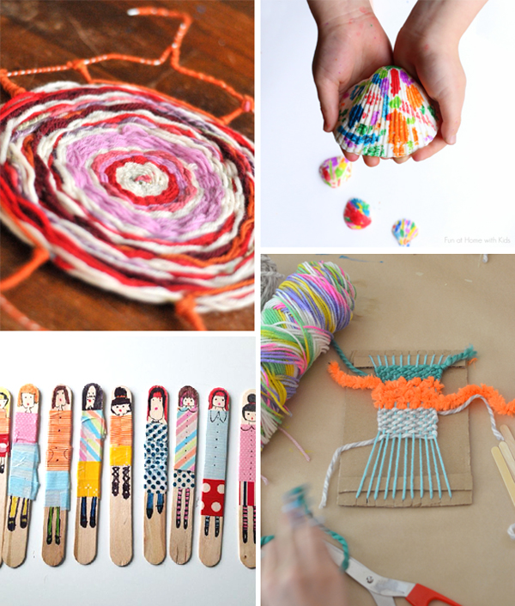
1.Wire Hanger Weaving – Tiny Rotten Peanuts
2.Melted Crayon Shells – Fun at Home with Kids
https://www.funathomewithkids.com/2014/05/melted-crayon-sea-shells.html

3.Craft Stick People – Molly Moo
http://mollymoocrafts.com/craft-stick-dolls/

4.Weaving with Kids – Art Bar
https://www.artbarblog.com/weaving-kids/

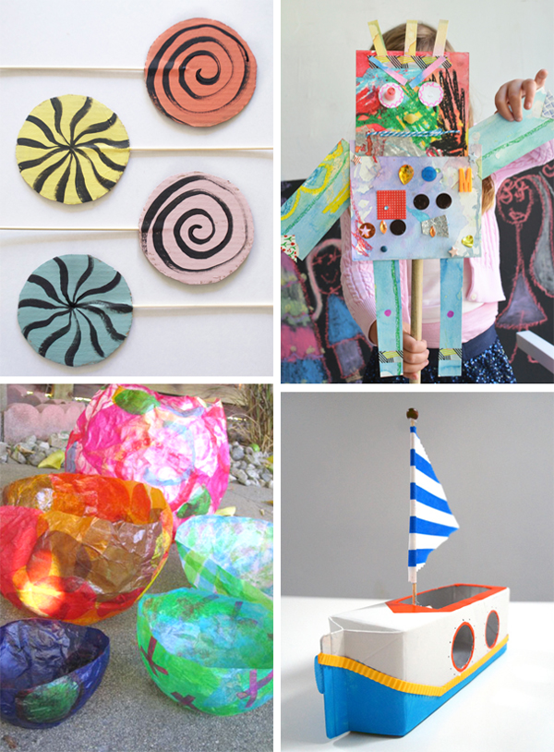
1.Cardboard Lolipops – MerMag
http://mermagblog.com/make-a-set-of-diy-cardboard-lollipops-play-sweetshop/
2.Robot Puppets – Meri Cherry
https://www.mericherry.com/2015/06/01/robot-puppets/
3.Tissue Paper Bowls – Meri Cherry
https://www.mericherry.com/2010/09/20/tissue-paper-balloon-bowls-happiness/
4.Milk Carton Boat – Molly Moo
http://mollymoocrafts.com/the-story-of-the-putt-putt-boat/
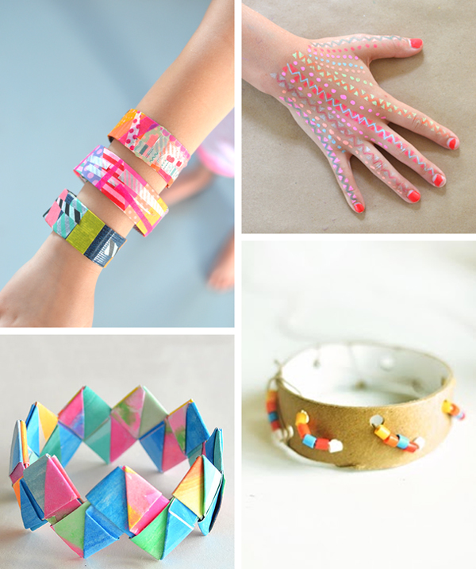
ACCESSORY IDEAS
Washi Tape Bracelets – Art Bar Blog
https://www.artbarblog.com/washi-tape-bracelets/
Henna Hands – Art Bar Blog
https://www.artbarblog.com/henna-hands-kids/
Folded Paper Bracelet – Picklebums
https://picklebums.com/make-folded-paper-bracelets/
Easy Weave Bracelet – Willowday
http://www.willowday.net/2013/11/easy-weave-bracelets.html

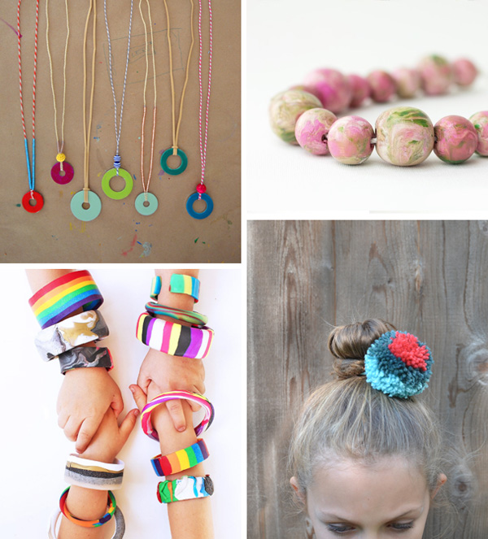
Washer Necklaces – Art Bar Blog
https://www.artbarblog.com/washer-necklaces/
Marbled Beads – Mama Miss
http://www.mamamiss.com/2015/05/14/diy-mixed-up-beads/
Polymer Clay Bracelets – Babble Dabble Do
https://babbledabbledo.com/design-kids-6-polymer-clay-bracelets/
Pom-pom Hair Ties – Art Bar Blog
https://www.artbarblog.com/pom-pom-hair-ties/

Як скласти програму табору
Ефективна соціально-педагогічна робота в літньому таборі починається з проектування діяльності табору, яка по самому загальному розумінню «є ідеальне продумування та практичне втілення того, що можливо, і того, що повинно бути».
Програма може мати різні варіанти структури, але основними її елементами (складовими частинами) є: вступ, цілі і завдання, основний зміст діяльності, механізм реалізації і передбачувані результати. Це, «мінімальний набір», що дозволяє програмі бути програмою. Розглянемо детальніше основні розділи структури:
1. Вступ (пояснювальна записка, преамбула, обґрунтування тощо).У цій частині програми обґрунтовується її актуальність і значимість. Для цього необхідно проаналізувати соціально-педагогічні умови, в яких працює літній табір (на момент розробки програми).
Тут же вказується точна адреса програми, тобто кому вона призначається якому віку, соціальної групи дітей тощо). У вступі розкриваються основні ідеї і принципи програми (хоча вони можуть увійти і в окремий блок), пояснюється оригінальна назва програми (при її наявності).
2. Цілі і завдання. У цьому розділі зазначаються цілі та завдання майбутньої діяльності. Слід розрізняти поняття «мета» і «завдання». Мета - образ передбачуваного результату, який табір реально може досягти до чітко певного моменту часу. Завдання - це приватна мета, міні - мета, «це шлях, за допомогою якого ви можете відміряти процес реалізації мети». Блок цілей і завдань повинен бути конкретним, реальним, досяжним, спонукальним. На практиці це означає, що кожну з поставлених завдань важливо сформулювати так, щоб:
• було ясно, чого конкретно за даний період слід домогтися в діяльності літнього табору;
• для її вирішення були реальні можливості;
• її справді можна було вирішити (досягти) за той термін, на який вона розрахована;
• спонукати (мотивувати) реалізують (дітей і дорослих);
• діяти в напрямку її досягнення.
Досвід програмування переконує, що хороша програма може мати одну - дві мети і кілька конкретизованих завдань. Завдання також можна розділити на виховні (провідні) та організаційно-практичні (допоміжні).
Головне, щоб завдання узгоджувалися з метою програми. При цьому важливо пам’ятати, що педагогічні цілі і завдання не вносяться ззовні, а виробляються спільно з дітьми, навіть у тому випадку, якщо зміна задається програмою. Тоді самовизначення відбувається в її рамках. Педагог допомагає дітям у формуванні та уточненні цілей і завдань, що стоять перед дитячими об'єднаннями і перед кожною дитиною окремо вже в організаційний період табору.
3. Зміст (блоки програми, основні напрями і т.п.). Цей розділ містить опис форм і методів, за допомогою яких передбачається реалізувати цілі і завдання табірної зміни.
Зазвичай виходячи із завдань, зміст розбивається на окремі частини (блоки, модулі, підпрограми, напрямки і т.д.), що представляють відносно самостійні розділ.
У цій частині програми вказуються плановані заходи, справи, їх регулярність і послідовність. Програма не вимагає зайвої деталізації. Припустимо, запланований турпохід його точні терміни проведення, маршрут, склад учасників в програмі може і не вказуватися. Подібна інформація повинна бути відображена в плані виховної роботи на зміну, який, в порівнянні з програмою, носить більш конкретний і деталізований характер.
4. Механізми реалізації (логіка розвитку, режим реалізації програми і т.д.).
Один з найбільш складних розділів. Він являє собою опис системи дій по втіленню в життя задуму, ідей програми (що необхідно зробити, в якому порядку, в які терміни і т.п.). Залежно від типу програми механізм реалізації може бути зовнішнім і внутрішнім. Зовнішній - це коли для реалізації програми необхідно участь «зовнішніх сил». Внутрішній механізм реалізації передбачає використання власних сил, внутрішніх резервів. Головне призначення цього розділу - продумати, як те, що написано на папері, перетворити на реальну діяльність дітей і дорослих в літньому таборі.
5. Результати (підсумки). У цій частині програми вказуються очікувані, передбачувані результати, підсумки виконання програми. Як і завдання, результати повинні бути конкретними і реальними. По суті, головними результатами будь-якої літньої зміни є розвиток дитини, її соціальне загартовування. Показники цього розвитку (зміцнення фізичних і психічних сил дитини, придбання ними нових знань, умінь, новий позитивний життєвий досвід) і повинні стати результатами соціально-педагогічної роботи літнього табору.

Практико-орієнтований проект
«Літній табір англійської мови – Magic English»

Велику радість відчуває людина, коли відкриває в житті для себе щось нове! Це радість відкриття і пізнання. Ви знаходите нових друзів, відкриваєте новий етап літніх канікул – це відпочинок у пришкільному англомовному таборі «Magic English»!
Літній англомовний табір – це відпочинок та ненав’язлива мовна практика школярів, невимушеність та розкутість дітей під час навчання англійської та німецької мови. Перебування учнів в такому таборі є дуже важливим, оскільки разом із оздоровчими заходами та відпочинком в учнів зміцнюється зацікавленість у поглибленому вивченні предмета, діти набувають мовної практики в нестандартній ситуації, у тому числі з носіями мови, а також зміцнюють міжособистісні зв’язки в учнівському колективі
В рамках Року англійської мови в Україні Громадська організація GoGlobal разом з Посольством Сполучених Штатів Америки в Україні, Міністерством освіти і науки України, компанією Microsoft та партнерами працює над розробкою нового формату дитячих пришкільних таборів – таборів з поглибленним вивченням англійської мови. Проект отримав назву «GoGlobal camps».
Основним завданням команди проекту було і є показати дітям, що вивчення мов – це легко і просто. Що літній табір може бути веселим, розважальним, та яскравим. Також однією з особливостей «GoGlobal camps» стало те, що в табори було запрошено іноземних волонтерів.
Велика літня перерва у школярів – це період зміцнення їхнього здоров`я, пізнання цікавого, нових знайомств та пригод; це пора морального загартування, духовного збагачення, пора яскравих вражень, творчості, активного пізнання світу та себе в ньому.
Оздоровлення це комплекс заходів соціального, виховного, медичного, гігієнічного, фізкультурного характеру, спрямованих на поліпшення та зміцнення стану фізичного і психологічного здоров`я дітей. Успіх у роботі залежатиме від зацікавленості організаторів літнього відпочинку, їхньої енергії, наполегливості, любові до дітей, а також уміння пробудити ініціативу і самостійність своїх вихованців, організувати творчі колективні справи.

Орієнтовна програма табору «Magic English»
Вікова категорія 10-13 років
Вступ
Володіння англійською та іншими іноземними мовами є важливим інструментом для зростання авторитету України як держави в Європі. Без англійської мови немає ні сучасної науки, ні вищої освіти, ні успішної персональної кар’єри особистості.
Підростаюче покоління – це майбутнє будь-якої держави. Якщо ми бажаємо стати частиною Європи, наші діти повинні, в першу чергу, володіти іноземними мовами. Навчання в таборі - це була чудова можливість для наших дітей змінити своє ставлення до вивчення англійської мови. Ніяких нудних уроків і домашніх завдань, але разом з тим інтенсивна структурована комунікативна програма безперервного спілкування з носієм мови на протязі 3 годин на день в поєднанні з ігровою та спортивною діяльністю. Відбір учнів відбувався за результатами написання есе та анкетування. Учні заповнювали анкету, в якій вони вказували назви тем, які б вони хотіли прослухати та засвоїти під час занять та відпочинку в таборі.
У мовному таборі дитина зможе:
- здобути необхідні мовні навички;
- непомітно подолати мовний бар’єр;
- удосконалити свою розмовну мову;
- поєднати навчання із захопливим відпочинком;
- найголовніше – отримати мотивацію для подальшого вдосконалення володіння іноземною мовою.
Мета табору:
- Створити умови для розвитку й самореалізації кожної особистості;
- Підвищити в дітей рівень знань англійської мови;
- Виховувати в дітей любов до музики та мистецтва;
- Розвивати акторські здібності та лідерські якості;
- Підтримувати і стимулювати інтелектуально й творчо обдарованих дітей, які мають здібності до вивчення іноземних мов.
Завдання мовного табору – показати дітям інший, відмінний від шкільного стиль викладання, де акцент ставиться на практичній частині та знаннях, які можна застосовувати пізніше і в інших областях. Це дуже відрізняється від звичайного теоретичного підходу до освіти. Саме через таку діяльність діти суттєво розширюють свій кругозір і дізнаються багато нового, отож основні завдання:
- організувати змістовне дозвілля у літній період;
- зацікавити учнів англійською мовою;
- удосконалити розмовну англійську мову;
- навчити дітей діяти в колективі;
- виявити інтереси, захоплення дітей.
Технічне забезпеченя:
- профільно-обладнаний навчальний кабінет з технічними засобами;
- комп’ютерний клас;
- навчальні диски з фільмами про англомовні країни та тестовими завданнями;
- фотокамера;
- кольорова наочність та роздатковий матеріал;
- спортивний майданчик;
- актовий зал;
- кімната відпочинку;
Форми роботи в таборі
- проектна робота
- настільні ігри
- конкурси
- спортивні гри та змагання
- творчі завдання
- танці і пісенні конкурси
- маскарадні вечірки
Для того, щоб таке навчальне середовище сприяло самореалізації кожного учня, робота повинна бути спрямована на те, щоб кожен учень міг :
- розвинути здібності критичного мислення й незалежного висловлювання;
- поповнити знання у сферах, які цікаві учневі й розкривають перед ним нові горизонти пізнання
- розвивати спроможність приймати самостійні рішення;
- оволодівати необхідними навичками іноземної мови;
- розвинути свій емоційний інтелект;
- отримати необхідну індивідуальну педагогічну підтримку;
- розвинути самосвідомість кожного учня як самостійної особистості і як члена колективу;
Що потрібно для успішного проведення літніх мовних таборів?
- добровільний вибір видів діяльності та дозвілля;(тобто разом з дітьми обирати тему заняття)
- користування матеріально–технічною базою, культурно–спортивною, оздоровчою, та іншою наявною базою пришкільного табору;
- вільне висловлювання думок, поглядів та переконань;
- залучення до проведення таборів вчителів інших предметів(скажімо фізкультхвилинки можуть проводити вчителі фізкультури, вчителі українсько мови можуть залучити учнів до написання відгуків чи статтей про той чи інший конкурс, вчителів історії географії, інформатики), тобто це має бути комплексно
- великий вибір розважальних та навчальних заходів, пов’язаних чи присвячених англійській мові.
Таким чином співпраця учителя і учнів, спільний процес пізнання і відкриттів, постійне створення ситуації успіху, адже кожне завдання чи конкурс оцінювались- ось складові самореалізації учня в освітньому середовищі. Треба прагнути, щоб дитина чи підліток не тільки володіли сумою знань ,а й навичками управління собою, своїм життям у колективі, вміти брати відповідальність за свою діяльність, вміти поводитись в групі.

Day1 | День відкриття табору.  Вступна бесіда.  День проведення інструктажу з вихователями та вихованцями табору.  Обговорення плану табору та очікуваних результатів.
Day2 | День знайомства.  Бесіда на тему: правила гри у командних та парних іграх, взаємопідтримка та допомога.  ‘’ЕКОмода’’, конкурс на найкращий костюм.  QR code станції
Day3 | День ігор. Піратський день.  Улюблені ігри дітей США та Великобританії. Організація та проведення найцікавіших ігор дітьми.  Flash film presentation
Day4 | День пікніків.  Робота в загонах: описуємо тваринок; подорож англо-мовним світом, цікаві факти про країни та їх населення, особливості традиційних національних костюмів.
Day5 | День малюнка на асфальті.  Година творчості. Теми малюнків: ’’Краса природи у різні пори року’’, ‘’Подорожуємо Європейськими країнами’’
Day6 | День проектних робіт. День навпаки.  Виконання та представлення проектних робіт. Танцювально-розважальні проекти.
Day7 | День Європи. Британський день.  Робота в загонах. Тематичні бесіди.  ---4-5 класи: Погода у різних країнах. Повторення лексичного матеріалу теми.  --- 6-8 класи: Що потрібно знати про країни, які ви плануєте відвідати. Найцікавіші місця, найцікавіші країни.  Заняття на природі. Малюємо ‘’Діаграму настрою’’.  Командні ігри, танці.
Day8 | День України.  Робота в загонах. Запрошуємо відвідати Україну. Виготовлення проектів по темах:  ---- Найвизначніші та найцікавіші місця нашої країни.  ---- Фауна та флора України. Виготовлення журналу-колажу.  Мальовнича Україна, Україна в кольорах. Малюнок на асфальті  Розмальовуємо стіну для селфі (5-8класи)
Day9. | День закриття табору. Шоу талантів  - Презентація проектів.  - Флешмоб.  - Фотосесія.

Camp planner

Date | Tentative
Day of week |  | Monday | Tuesday |  | Wednesday |  | Thursday |  | Friday
Theme of the week
Theme of the day
10.00 |  | Arrival to tha camp
10.00-10.15 |  | Registration  Setting up rules | Morning excersises and interactive warm-up outside  Кожного ранку загоні кричать свої кричалки і слогани
10.15-11.00 |  | Створення загонів, назв, кричалок, слоганів, підготовка до презентації свого загону | Project time [with interactive break in between] |  |  |  |  | Preparation for the week event
11.00-11.45 |  |  | Sports, games, songs
11.45-12.00 |  | Lunch
12.00-13.00 |  | Вожаті проводять інтерактивні активності та тімбілдінг між презентаціями |  | Project time [with interactive break in between] |  |  |  | Main event of the week [project presentations]
 |  |  |  | Sports, games, songs and other fun

Daily Schedule
10:00 - Lineup
10.00-10.15 – Morning Exercises
10:15-11:45- Lessons, Games and Competitions
11:45-12:00 - Lunch
12:15-13:55 – Free Time
13:55-14:00 – Lineup, Summarizing

Висновок
Термін перебування дітей в таборі маленький, але і за цей час можна вплинути на формування їх світогляду, ставлення до людей, погляди, поведінку.
Успіх загальної справи, робота загону визначаються перш за все “якісною пробою” вихователя, його захопленнями, його майстерністю. Майстерність педагога сучасної національної школи полягає не лише в умінні творити навчально-виховний процес з урахуванням складного дитячого світу, думок, почуттів, але й вміти сприяти під час літнього відпочинку розвиткові фізичного, розумового, духовного, соціального рівнів школярів, прояву їх соціальної активності, і головне — повсякчас створювати умови для стимулювання фізично-оздоровчої, предметно-практичної, навчально-пізнавальної, соціально-комунікативної, орієнтаційно-оцінної активності школярів; сприяти саморозвиткові, самовизначенню, самоствердженню кожного учня.
Під час організації будь-якої діяльності тимчасово створеного учнівського колективу вихователям та школярам необхідно реалізовувати принцип спільного планування, спільної організації праці, колективного пошуку форм стосунків між учасниками спільної творчої справи, синтезуючи процес пізнання і практичний досвід школярів.
Для повнокровного існування педагогіки співробітництва, реалізації спільної творчої справи педагогам, вихователям слід пригадати спадщину Василя Сухомлинського, яка надзвичайно багатогранна, та в центрі його уваги передусім — дитина, особистість, її духовний світ та моральні цінності.
Проектування людини він вважає найголовнішим у педагогічній роботі. Методика такого проектування передбачає системи розвивального навчання, самостійність і самобутність життя дитини, її право на щастя, яке може дати родина, школа, найближче оточення. Василь Сухомлинський запропонував чимало оригінальних методів, прийомів, форм навчання та виховання, спрямованих на розвиток творчих, розумових та фізичних здібностей. Зокрема, впровадив у практику «уроки мислення» серед природи, які проходили в атмосфері співробітництва й творчості. Ці уроки він називав подорожами до джерела живої думки. Прагнення зрозуміти побачене спонукало встановлювати причинно-наслідкові зв'язки, пробуджуючи дитячу думку.
Тому розпорядок дня в таборі має бути насичений різними видами діяльності (навчання, спорт, ігри, розваги, конкурси, екскурсії, концерти, послуги Інтернету, комп’ютери), діти повинні мати можливість спілкуватися з всіма вихователями табору тільки англійською мовою, вдосконалювати свої навички у володінні предмету, розширювати свої знання про цікаві місця рідного краю під час екскурсій, відпочивати та загартовуватися.
Морально-психологічний аспект перевірки якості засвоєння матеріалу передбачає оцінку не лише знань, а й наполегливості дитини у подоланні труднощів.
Під час проведення табору діти мали змогу користуватися послугами Інтернету. Майже кожного дня мали змогу працювати у комп’ютерному класі (використовували тестові завдання, грали в ігри на розвиток навичок аудіювання, читання, говоріння, письма, виконували проекти).
В таборі «Magic English» постійно проводились психологічні тренінги за програмою практичним психологом «Рівний рівному» та інші заходи психологічного змісту сприяли формуванню в учнів почуттів толерантності, поваги до себе та інших, адекватної самооцінки, вміння розуміти себе та інших. Учні отримали задоволення від спілкування, а також знання та навички, які знадобляться в подальшому житті.
Як розвантаження від навчальних занять проводились спортивно-масові заходи (День здоров’я, День екології, День журналіста, День загадок, День спорту, День ввічливості, День смакоти та ін.).
На заключення зміни діти зробили яскраві проекти в електронному варіанті про табір. Також створений методичний посібник англійською мовою, який включає цікаві заняття, різноманітні форми і види діяльності на заняттях англомовного табору.
За висновками анкетування учнів робота в англомовному таборі була цікава і сприяла зацікавленості у вивченні англійської мови. Позитивний настрій, почуття радості від спільної роботи створює зовнішній аспект заходу. Яскраве художнє оформлення, музичні вставки, зустрічі з цікавими людьми, знайомство з першоджерелами — все це дозволяє забезпечити емоційну привабливість виховного заходу, а отже, і його виховний вплив.

Songs

Song1 If You’re Happy and You Know It
https://www.youtube.com/watch?v=71hqRT9U0wg
If you’re happy and you know it clap your hands
If you’re happy and you know it, clap your hands
If you’re happy and you know it
Then your face will surely show it
If you’re happy and you know it, clap your hands
Stomp your feet
Pat your knees
Wiggle your hips
Blink your eyes
Say “Borsch”
After each verse, repeat all the previous actions
Song2 The Hokey Pokey
https://www.youtube.com/watch?v=iZinb6rVozc
You put your right hand in, you put your right hand out
You put your right hand in and you shake it all about
You do the hokey pokey and you turn yourself around
That’s what its all about
Left hand
Right foot, left foot
Right elbow, left elbow
Right hip, left hip
Head
Song3 C is for Cookie
https://www.youtube.com/watch?v=BovQyphS8kA
C is for cookie, that’s good enough for me
C is for cookie, that’s good enough for me
C is for cookie, that’s good enough for me
Oh cookie, cookie, cookie starts with C
Song4 You Are My Sunshine https://www.youtube.com/watch?v=dh7LJDHFaqA
You are my sunshine
You are my sunshine, my only sunshine
You make me happy when skies are gray
You’ll never know, dear
How much I love you
Please don’t take my sunshine away.
The other night, dear
As I lay sleeping
I dreamt I held you in my arms
When I awoke, dear, and was mistaken
Well I hung my head and cried.
(Repeat chorus)
Song5 Hush little baby
https://www.youtube.com/watch?v=NOCx4D7KoGo
Hush little baby, don’t say a word
Papa’s going to buy you a mockingbird
If that mockingbird don’t sing
Papa’s going to buy you a diamond ring
If that diamond ring turns glass
Papa’s going to buy you a looking glass
If that looking glass gets broke
Papa’s going to buy you a billy goat
If that billy goat don’t pull
Papa’s going to buy you a cart and bull
If that cart and bull turns over
Papa’s going to buy you a doggie named Rover
If that dog named Rover don’t bark
Papa’s going to buy you a horse and cart
If that horse and cart breaks down
You’ll still be the sweetest little baby in town.
Song 6 Lullabye
https://www.youtube.com/watch?v=-ERWE9zZr2o
Sleep my child and peace attend thee, all through the night
Guardian angels God will send thee all through the night
Soft the drowsy hours are creeping
Hill and vale in slumber steeping
I my loved one watch am keeping, all through the night
Angels watching ever round thee, all through the night
In thy slumber close surround thee, all through the night
Soft the drowsy hours are creeping
Hill and vale in slumber steeping
I my loved one watch am keeping, all through the night
Song7 Twinkle Twinkle Little Star
https://www.youtube.com/watch?v=yCjJyiqpAuU
Twinkle, twinkle, little star,
How I wonder what you are.
Up above the world so high,
Like a diamond in the sky.
Twinkle, twinkle, little star,
How I wonder what you are!
Twinkle, twinkle, little bat,
How I wonder what your at.
Up above the world you fly,
Like a tetra in the sky.
Twinkle, twinkle, little bat,
How I wonder what your at!
Song 8 I play piano
https://www.youtube.com/watch?v=22kqia2ibVU
Come on,
Clap your hands in the air
And follow the music man!
I am the music man
I come from down your way
And I can play
What can you play?
I play piano
Pia-pia-pia-no
Pia-no pia-no
Pia-pia-pia-no
Pia-pia-no
I am the music man
I come from down your way
And I can play
What can you play?
I play the trombone
Umpa-umpa-um-pa-pa
Um-pa-pa um-pa-pa
Umpa-umpa-um-pa-pa
Umpa-um-pa-pa
Piano!
Pia-pia-pia-no
Pia-no pia-no
Pia-pia-pia-no
Pia-pia-no
I am the music man
I come from down your way
And I can play
What can you play?
I play the bagpipes
Plays bagpipes to the tune of Scotland the Brave
Trombone!
Umpa-umpa-um-pa-pa
Um-pa-pa um-pa-pa
Umpa-umpa-um-pa-pa
Umpa-um-pa-pa
Piano!
Pia-pia-pia-no
Pia-no pia-no
Pia-pia-pia-no
Pia-pia-no
Woah woah woah woah (woooooo)
Yeah yeah yeah yeah (yeaaaa)
Oggy!…
Song 9 The Prune Song
No matter how young a prune may be
He's always full of wrinkles
People get them on their face
Prunes they get them every place.
Baby prunes, just like their Dad
Wrinkled but not quite so bad
No matter how young a prune may be
He's always full of wrinkles
No matter how glad a prune may be
He's always full of wrinkles
People get them on their face
Prunes they get them every place.
Their life's an open book,
they always have a worried look!
No matter how young a prune may be
He's always full of wrinkles
No matter how young a prune may be
He's always full of wrinkles
People get them on their face
Prunes they get them every place.
Baby prunes, just like their Dad
Wrinkled but not quite so bad
No matter how young a prune may be
He's always full of wrinkles
No matter how young a prune may be
He's always full of wrinkles
People get them on their face
Prunes they get them every place.
Song 10 Wishy Washy Washerwoman https://www.youtube.com/watch?v=1k2aD2XGXwM
Waaay down in the valley where nobody goes
There's a wishy washy washerwoman washing her clothes
She goes wishy washy up, she goes wishy washy down
She goes wishy washy up, she goes wishy washy down
That's how the wishy washy washerwoman washes her clothes!
V.2: drying her clothes, she goes whoo-eee!
V.3: folding her clothes, she goes side, side
V.4: eating Oreos, she goes dunk, ummm
V.5: saying adios, she goes bye bye, ta ta, au revoir, ciao baby!

Song 11 Boys and Girls, Come Out to Play https://www.youtube.com/watch?v=DtNAClQXFLA
Boys and girls, come out to play,
The moon doth shine as bright as day.
Leave your supper, and leave your sleep,
And join your playfellows in the street.
Come with a whoop, and come with a call,
Come with a good will or come not at all.
Up the ladder and down the wall,
A penny loaf will serve us all.
You’ll find milk, and I’ll find flour
And we’ll have pudding in half an hour
Boys and girls, come out to play,
The moon doth shine as bright as day.
Leave your supper, and leave your sleep,
And join your playfellows in the street.
Song12 Three Little Kittens
https://www.youtube.com/watch?v=z935v1j_iR0
Three little kittens,
They lost their mittens,
And they began to cry,
Oh, mother dear,
We sadly fear
Our mittens we have lost.
What! Lost your mittens,
You naughty kittens!
Then you shall have no pie.
Mee-ow, mee-ow, mee-ow, mee-ow.
then you shall have no pie.
The three little kittens,
They found their mittens,
And they began to cry,
Oh, mother dear,
See here, see here,
for we have found our mittens.
Put on your mittens you silly kittens
and you shall have some pie.
Mee-ow, mee-ow, mee-ow, mee-ow.
oh let us have some pie.
The three little kittens,
Put on their mittens,
And soon ate up the pie;
Oh, mother dear,
We greatly fear
that we have soiled our mittens.
What! Soiled your mittens,
You naughty kittens!
Then they began to sigh,
Mee-ow, mee-ow, mee-ow, mee-ow.
They began to sigh.
The three little kittens,
They washed their mittens,
And hung them out to dry;
Oh mother dear,
do you not hear that
we have washed our mittens.
What! Washed your mittens,
then your good kittens
but I smell a rat close by!
Mee-ow, mee-ow, mee-ow, mee-ow
we smell a rat close by
Song13 B-I-N-G-O
https://www.youtube.com/watch?v=OxU2ocEOCNA
There was a farmer who had a dog,
And Bingo was his name-o.
B-I-N-G-O
B-I-N-G-O
B-I-N-G-O
And Bingo was his name-o.
There was a farmer who had a dog,
And Bingo was his name-o.
(clap)-I-N-G-O
(clap)-I-N-G-O
(clap)-I-N-G-O
And Bingo was his name-o.
There was a farmer who had a dog,
And Bingo was his name-o.
(clap)-(clap)-N-G-O
(clap)-(clap)-N-G-O
(clap)-(clap)-N-G-O
And Bingo was his name-o.
There was a farmer who had a dog,
And Bingo was his name-o.
(clap)-(clap)-(clap)-G-O
(clap)-(clap)-(clap)-G-O
(clap)-(clap)-(clap)-G-O
And Bingo was his name-o.
There was a farmer who had a dog,
And Bingo was his name-o.
(clap)-(clap)-(clap)-(clap)-O
(clap)-(clap)-(clap)-(clap)-O
(clap)-(clap)-(clap)-(clap)-O
And Bingo was his name-o.
There was a farmer who had a dog,
And Bingo was his name-o.
(clap)-(clap)-(clap)-(clap)-(clap)
(clap)-(clap)-(clap)-(clap)-(clap)
(clap)-(clap)-(clap)-(clap)-(clap)
And Bingo was his name-o.
Song14 Pea’s pudding
https://www.youtube.com/watch?v=OW4RuzzDu-Y
Peas pudding hot,
Peas pudding cold,
Peas pudding in the pot
Nine days old.
Some like it hot,
Some like it cold,
Some like it in the pot
Nine days old.
Peas pudding hot,
Peas pudding cold,
Peas pudding in the pot
Nine days old.
Some like it hot,
Some like it cold,
Some like it in the pot
Nine days old.
Song15 Here We Go Round the Mulberry Bush https://www.youtube.com/watch?v=NZ1a94-tNyw
Here we go round the mulberry bush
The mulberry bush, the mulberry bush
Here we go round the mulberry bush
So early in the morning
This is the way we wash our clothes
Wash our clothes, wash our clothes
This is the way we wash our clothes
So early Monday morning
This is the way we iron our clothes
Iron our clothes, iron our clothes
This is the way we iron our clothes
So early Tuesday morning
This is the way we mend our clothes
Mend our clothes, mend our clothes
This is the way we mend our clothes
So early Wednesday morning
This is the way we scrub the floor
Scrub the floor, scrub the floor
This is the way we scrub the floor
So early Thursday morning
This is the way we sweep the house
Sweep the house, sweep the house
This is the way we sweep the house
So early Friday morning
This is the way we bake our bread
Bake our bread, bake our bread
This is the way we bake our bread
So early Saturday morning
This is the way we go to church
Go to church, go to church
This is the way we go to church
So early Sunday morning
Song16 There's a Hole in My Bucket https://www.youtube.com/watch?v=ijc1eJVR9Qw
There's a hole in my bucket,
Dear Liza, dear Liza
There's a hole in my bucket,
Dear Liza, a hole.
Then fix it, dear Henry,
Dear Henry, dear Henry
Then fix it, dear Henry,
Dear Henry, fix it.
With what shall I fix it,
Dear Liza, dear Liza?
With what shall I fix it,
Dear Liza, with what?
With straw, dear Henry,
Dear Henry, dear Henry
With straw, dear Henry,
Dear Henry, with straw.
But the straw is too long,
Dear Liza, dear Liza
But the straw is too long,
Dear Liza, too long.
Then cut it, dear Henry,
Dear Henry, dear Henry
Then cut it, dear Henry,
Dear Henry, cut it.
But the knife is too blunt,
Dear Liza, dear Liza
But the knife is too blunt,
Dear Liza, too blunt.
Then sharpen it, dear Henry,
Dear Henry, dear Henry
Then sharpen it, dear Henry,
Dear Henry, sharpen it.
But the stone is too dry,
Dear Liza, dear Liza
But the stone is too dry,
Dear Liza, too dry
Then wet it, dear Henry,
Dear Henry, dear Henry
Then wet it, dear Henry,
Dear Henry, wet it.
There's a hole in my bucket,
Dear Liza, dear Liza
There's a hole in my bucket,
Dear Liza, a hole.
Song17 Itsy Bitsy Spider
https://www.youtube.com/watch?v=ImG2qUtWi9g
The itsy-bitsy spider
Went up the water spout
Down came the rain
And washed the spider out
Out came the sun
And dried up all the rain
And the itsy-bitsy spider
Went up the spout again
(Repeat)
The itsy-bitsy spider
Went up the water spout
Down came the rain
And washed the spider out
Out came the sun
And dried up all the rain
And the itsy-bitsy spider
Went up the spout again
Oh look there’s a spider
Song18 My Bonnie lies over the ocean https://www.youtube.com/watch?v=pYpK9UiAA-A
My Bonnie lies over the sea
My Bonnie lies over the ocean
So bring back my Bonnie to me
Bring back, bring back
Oh bring back my Bonnie to me, to me
Bring back, bring back
Oh bring back my Bonnie to me
(Repeat)
Bring back, bring back
Oh bring back my Bonnie to me, to me
Bring back, bring back
Oh bring back my Bonnie to me
Song19 London’s Burning
https://www.youtube.com/watch?v=9RkX8WG6HS0
(Second Verse Sung in a Round)
London's burning, London's burning
Fetch the engine, fetch the engine
Fire fire, fire fire
Pour on water, pour on water
(Repeat)
London's burning, London's burning
Fetch the engine, fetch the engine
Fire fire, fire fire
Pour on water, pour on water
Song20 Months of the Year Song
https://www.youtube.com/watch?v=lPeAo1hz8GA&list=PLFYHQLNKgMBasNz4u3gdBRMZoaTIw8mrj
These are the months of the year. There are twelve months in a year. These are the months. We’ll sing it more than once and we’ll sing it loud enough for all to hear.
Say, January (January), February (February), March (March), April (April), May (May), June (June), July (July), August (August), September (September), October (October), November (November), December (December).
These are the months of the year. There are twelve months in a year. These are the months. We’ll sing it more than once and we’ll sing it loud enough for all to hear.
Say, January (January), February (February), March (March), April (April), May (May), June (June), July (July), August (August), September (September), October (October), November (November), December (December).
These are the months of the year. There are twelve months in a year. These are the months. We’ll sing it more than once and we’ll sing it loud enough for all to hear.
Say, January (January), February (February), March (March), April (April), May (May), June (June), July (July), August (August), September (September), October (October), November (November), December (December).
These are the months of the year.

Warm –up songs
Song 21 Head, Shoulders, Knees and Toes https://www.youtube.com/watch?v=TSdeIhmv6v0
Head, and shoulders, knees and toes,
Knees and toes, Knees and toes
Head, and shoulders, knees and toes,
eyes, and ears, and mouth,
And nose.
Head, and shoulders, hands, elbows,
hands, elbows, hands, elbows
Head, and shoulders, hands, elbows,
eyes, and ears, and mouth,
And nose.
Head, and shoulders, knees and toes,
Knees and toes, Knees and toes
Head, and shoulders, knees and toes,
eyes, and ears, and mouth,
And nose.
Head, and shoulders, hands, elbows,
hands, elbows, hands, elbows
Head, and shoulders, hands, elbows,
eyes, and ears, and mouth,
And nose.
Song22 Go Bananas Song
https://www.youtube.com/watch?v=bfhzSNW0NmE
Form Banana, form, form Banana (bring left arm up from waist overhead).
And we form Banana, form, form Banana (bring right arm up from waist meet and left hand overhead).
And we peel Banana, peel, peel Banana (bring left arm down from overhead).
And we peel Banana, peel, peel Banana (bring right arm down from overhead).
And we GO BANANAS, GO, GO BANANAS (spin around and down and swing arms wildly).
Form the Apple, form, form the Apple (bring left arm up from waist overhead).
And we form the Apple, form, form the Apple (bring right arm up from waist meet and left hand overhead – make your apple round).
And we slice the Apple, slice, slice the Apple (make movements imitating the process of slicing with both hands).
And we slice the Apple, slice, slice the Apple (make movements imitating the process of slicing with both hands).
And we EAT THE APPLE, EAT, EAT THE APPLE (imitate eating the apple).
And we form Potato, form, form Potato (bring left arm up from waist overhead).
And we form Potato, form, form Potato (bring right arm up from waist meet and left hand overhead – make your potato a bit more round than your banana).
And we peel Potato, peel, peel Potato (bring left arm down from overhead).
And we peel Potato, peel, peel Potato (bring right arm down from overhead).
And we MASH POTATOES, MASH, MASH POTATOES (stomp, jump up and down in a twisting motion).
And we form the Corn, form, form the Corn (bring left arm up from waist overhead).
And we form the Corn, form, form the Corn (bring right arm up from waist meet and left hand overhead).
And we shuck the Corn, shuck, shuck the Corn (bring left arm down from overhead, in a up-and-down jerky motion).
And we shuck the Corn, shuck, shuck the Corn (bring right arm down from overhead, in a up-and-down jerky motion).
And we POP THE CORN, POP, POP THE CORN (jump up and down, left and right).
And we form the Orange, form, form the Orange (bring left arm up from waist overhead).
And we form the Orange, form, form the Orange (bring right arm up from waist meet and left hand overhead).
And we peel the Orange, peel, peel the Orange (bring left arm down from overhead).
And we peel the Orange, peel, peel the Orange (bring right arm down from overhead).
And we SQUEEEEEEEZE THE ORANGE, SQUEEZE, SQUEEZE THE ORANGE (hug and squeeze each other)!
Form the mullet, form, form the mullet (slick back your hair).
Form the mullet, form, form the mullet (slick back your hair).
Grease the mullet, grease, grease the mullet (rub hands in hair).
Grease the mullet, grease, grease the mullet (rub hands in hair).
ROCK THE MULLET, ROCK, ROCK THE MULLET! (nod your head vigorously).
23. Boom Chicka Boom
https://www.youtube.com/watch?time_continue=45&v=F2XVfTzel8E
I said a Boom Chicka Boom
I said a Boom Chicka Boom
I said a Boom Chicka Rocka Chicka Rocka Chicka Boom
Uh huh
Oh yeah
One more time ______ style.
Janitor Style:
I said a Broom Sweep-a Broom
I said a Broom Sweep-a Broom
I said a Broom Sweep-a Mop-a Sweep-a Mop-a Sweep-a Broom
Valley Girl Style:
I said like boom chicka boom
I said a totally boom chicka boom
I said like boom chicka like rocka chicka like gag me with a spoon
Baseball Style:
I said a boom chicka boom
I said a boom chicka boom
I said a boom chicka rocka hit that softball to the moon.
Barn-yard Style:
I said a moo chicka moo
I said a moo chicka moo
I said a moo chicka watch your step, don't track it in the room.
Race Car Style:
I said a vroom shifta vroom
I said a vroom shifta vroom
I said a vroom shifta grind-a shifta grind-a shifta vroom
Astronaut Style:
I said a moon shoot the moon
I said a moon shoot the moon
I said a moon blast-me shoot-me blast-me shoot-me-to-the-moon
Flower Style:
I said a bloom chicka bloom
I said a bloom chicka bloom
I said a bloom chicka blossom smell those flowers chicka bloom
Parent Style:
I said a boom GO TO YOUR ROOM
I said a boom GO TO YOUR ROOM
I said a boom GO TO YOUR ROOM and don't come out 'til next June.
Cheerleader Style:
I said a Boom-Go-Fight-Boom
I said a Boom-Go-Fight-Boom
I said a Boom Go-Fight-Win Go-Fight-Win Go-Fight-Boom
Taco Bell Style:
I said a bean chicka bean
I said a bean chicka bean
I said a bean and cheese burrito and a nacho supreme.
Arnold Schwarznegger Style: (Dana Q. Pack 75 in Long Beach)
[speak it slowly with a heavy 'Ahnold' accent and shoot a gun on every BOOM]
Ich spracht Boom Chicka Boom
Ich spracht Boom Chicka Boom
Ich spracht Boom Chicka Rocka Chicka Rocka Chicka Boom
Ah hah
Oh ja
Noch ein mal ______ style.

McDonalds Style:
I said a Big Mac and Fries
I said a Big Mac and Fries
I said a Big Mac and Fries and dont forget to Super Size.
Photographer Style:
I said a zoom clicka zoom.
I said a zoom clicka zoom.
I said a zoom clicka Smile Watch the Birdie clicka zoom.
End of the World Style:
I said a Doom Chicka Doom.
I said a Doom Chicka Doom.
I said a Doom Chicka *Huge Explosion Noise* Chicka *Huge Explosion Noise* Chicka Doom.
Homie Style:
I said a grill shiny grill
I said a bling chicka bling
I said a Honda Civic rims a-spinnin' on my Limousine
Fonzie Style:
I said a vroom chicka vroom
I said a vroom chicka vroom
I said a vroom chicka aaaaaaye chicka aaaaaaye chicka vroom
Thunderstorm Style:
I said a boom crasha boom
I said a boom crasha boom
I said a boom crasha flasha crasha flasha crasha boom
Space Style:
I said a space chicka space
I said a space chicka space
I said there's a Pluto there's a Mars there's the Earth and there's the stars

Surfer Style:
I said a dude chicka dude
I said a dude chicka dude
I said a dude chicka wipe out chicka WHOA chicka dude
Conservation Style:
I said a tree hug a tree
I said a tree hug a tree
I said save the whales, save the gas, save the water, hug a tree
Librarian Style:
I said a book read a book
I said a book read a book
I said a book choose a novel, keep it quiet, read a book
Bee Style:
I said a Bzzzz chicka Bzzzz
I said a Bzzzz chicka Bzzzz
I said a Bzzzz flower nectar pollen honey chicka Bzzzz
Fire Style:
I said a OUCH chicka OUCH
I said a OUCH chicka OUCH
I said a OUCH burnt my finger in the fire Chicka OUCH
Speeder Style:
I said a Vroom Squeela Vroom
I said a Vroom Squeela Vroom
I said a Vroom Theres a Coppa Betta Stoppa Chicka Vroom
Cellphone Style:
I said a call me on my cell
I said a call me on my cell
I said a call me, text me, call me, text me, call me on my cell
Star Wars Style:
I said a zoom chicka zoom
I said a zoom chicka zoom
I said a Luke I am your father Join the Dark Side chicka zoom.
24. A ram sam sam
https://www.youtube.com/watch?v=zBttxAMxaXE&list=PLrYDWQlX30p25DuNFuHScrEwptUqmn3zM
A ram sam sam, a ram sam sam
Guli guli guli guli guli ram sam sam
A ram sam sam, a ram sam sam
Guli guli guli guli guli ram sam sam
A rafi, a rafi,
Guli guli guli guli guli ram sam sam
A rafi, a rafi,
Guli guli guli guli guli ram sam sam
Arms up high, reach for the sky. If you wanna be a RAM SAM Master, you’ve got to go a little faster.
A ram sam sam, a ram sam sam
Guli guli guli guli guli ram sam sam
A ram sam sam, a ram sam sam
Guli guli guli guli guli ram sam sam
A rafi, a rafi,
Guli guli guli guli guli ram sam sam
A rafi, a rafi,
Guli guli guli guli guli ram sam sam
25. Shake Your Sillies Out
https://www.youtube.com/watch?v=NwT5oX_mqS0
I've gotta shake, shake, shake my sillies out
Shake, shake, shake my sillies out
Shake, shake, shake my sillies out
And wiggle my waggles away
I've gotta clap, clap, clap my crazies out
Clap, clap, clap my crazies out
Clap, clap, clap my crazies out
And wiggle my waggles away
I've gotta jump, jump, jump my jiggles out
Jump, jump, jump my jiggles out
Jump, jump, jump my jiggles out
And wiggle my waggles away
I've gotta yawn, yawn, yawn my sleepies out
Yawn, yawn, yawn my sleepies out
Yawn, yawn,…
26. Move and freeze
https://www.youtube.com/watch?v=388Q44ReOWE
C’mon, move and freeze. C’mon, move and freeze.
C’mon, move and freeze. C’mon, move and freeze.
Put your right hand on your left knee,
your left hand on your right.
Your knees move in and out.
Your hands stay tight.
Now keep on with your moving
but switch hands on your knees.
Keep on moving in and out till we say freeze.
C’mon, move and freeze. C’mon, move and freeze.
C’mon, move and freeze. C’mon, move and freeze.
Put one hand across your shoulder
one hand across your back.
Now jump in place. Do you like it like that?
Now switch hands across your shoulders
and switch hands across your back.
Now just be nimble, just be quick, just like Jack.
C’mon, jump and freeze. C’mon, jump and freeze.
C’mon, jump and freeze. C’mon, jump and freeze.
Everybody shake your body from your head down to your feet.
And don’t stop shaking until we stop the beat.
Shake it to the east and shake it to the west.
Shake it, shake it, shake it with my friends who are the best.
C’mon, shake and freeze. C’mon, shake and freeze.
C’mon, shake and freeze. C’mon, shake and freeze.
Put your right hand on your head, your left on someone’s knee.
Now turn once in a circle and buzz like a bee.
Now turn the other way, don’t let go or lose your spot.
Keep turning left, keep turning right until the music stops.
C’mon, turn and freeze. C’mon, turn and freeze.
C’mon, turn and freeze. C’mon, turn and freeze.
“Alright, you can move now.”
27. Brain Breaks Action Songs: Let’s Move! https://www.youtube.com/watch?time_continue=31&v=cQ6BPWyIueQ
Stand up! Feel the beat! And let’s do the happy dance!
Verse:
I’m so happy that’s why I clap my hands,
because I’m feeling happy. (feeling happy)
I’m so happy that’s why I twist my hips,
because I’m feeling happy. (feeling happy)
I’m so happy that’s why I march in place,
because I’m feeling happy. (feeling happy)
I’m so happy that’s why I wave my arms,
because I’m feeling happy. (feeling happy)
Chorus:
Happy is a feeling I like to feel (oh, yeah)
and I like to spread it too. (oh, yeah)
I’m happy just to be here singing this song (oh, yeah)
and dancing along with you. (oh, yeah)
Refrain:
Dance your happy up. Dance your happy down.
Dance your happy side to side and dance it all around.
Dance your happy up. Dance your happy down.
Dance your happy side to side and dance it all around.
28.Baby shark
https://www.youtube.com/watch?v=A7Fji3IgNfw
Baby shark, doo doo doo doo doo doo
Baby shark, doo doo doo doo doo doo
Baby shark, doo doo doo doo doo doo
Baby shark!
Mommy shark, doo doo doo doo doo doo
Mommy shark, doo doo doo doo doo doo
Mommy shark, doo doo doo doo doo doo
Mommy shark!
Daddy shark, doo doo doo doo doo doo
Daddy shark, doo doo doo doo doo doo
Daddy shark, doo doo doo doo doo doo
Daddy shark!
Grandma shark, doo doo doo doo doo doo
Grandma shark, doo doo doo doo doo doo
Grandma shark, doo doo doo doo doo doo
Grandma shark!
Grandpa shark, doo doo doo doo doo doo
Grandpa shark, doo doo doo doo doo doo
Grandpa shark, doo doo doo doo doo doo
Grandpa shark!
Let's go hunt, doo doo doo doo doo doo
Let's go hunt, doo doo doo doo doo doo
Let's go hunt, doo doo doo doo doo doo
Let's go hunt!
Run away,…
29. Stir it up!
https://www.youtube.com/watch?v=iWTbmnfvD_4
Stir it up!
Little darling, stir it up! (Come on baby)
Come on and stir it up little darling
Stir it up!
It's been a long long time since I've got you on my mind
And now you are here
I say it's so clear
To see what we can do, baby, just me and you
Come on and stir it up! Little darling, stir it up!
Come on baby come on and stir it up little darling, stir it up
I'll push the wood, I'll blaze your fire
Then I'll satisfy your heart's desire
Said I'll stir it up, yeah, ev'ry minute,
All you got to do baby, is keep it in
And stir it up! Little darling, stir it up!
Come on and stir it up, oh, little darling, stir it up, yeah
Oh, will…
Song 30 There was a crocodile
https://www.youtube.com/watch?v=IkanoEmIcHM
There was a crocodile, and an orangutan,
And flying eagle, and a silver fish.
A bunny, a beaver,
A crazy elephant.
Nah nah nah nah nah nah, nah nah nah nah nah.

Children’s Listening Activities and English Songs
Pre – Listening games:
1.Speculation: Write the title of the song on the board. Have students, in pairs, make guesses about what the song is about and write them down on a piece of paper. Collect all the slips of paper and distribute them to groups, being attentive to not giving a group back their own piece of paper. Students will then read aloud the guesses and determine if they believe the guess will be correct for the song or incorrect as well as discuss how the guess is different or similar to their own.
2. Picture 1: Show the class a photograph of an animal, person, place or thing that is related to the theme/topic of the song. Have students make up a story about the animal/person/place or thing in the picture. Have students then present their stories. Lastly, play the song and have students follow up with a comparison of their stories with the song’s story.
Picture 2: Show the class a photograph of an animal/person/place or thing related to the theme/topic of the song. Students must guess what the song will be about. Play the song and then have students follow up with a comparison of their guesses to the song’s story.
3.What am I? Prepare 5-10 sentences describing the main character or item of the song. Read the statements one at a time, giving students a chance to think about what the sentences may be describing. Allow for students to give their ideas prior to reading aloud the next sentence until the item has been identified. Follow up with listening to the song.
4.Song Strips: First cut the song into strips with the number of sentences per strip determined by the number of students. Give each student one strip to memorize. Students put the strips in their pockets. Student then must get up and tell each other their part of the song (without looking at their part or showing their part to anyone else!) Next play the song and either have students write down the names of their classmates in the order they hear the classmates part (More Difficult) or have the students take out their strips before listening to the song and then place them in the correct order as they listen for their part of the song.
5.Order of Events:(Good for songs that describe an events beginning through end). Prepare strips with actions or sentences of an event such as a fire. Have students read aloud the events and choose the order in which they would occur. Such as smoke, fire, burning building, water poured on building, fire put out. Then play the song to see how the events of the song took place and in what order – were the students correct?
6.Vocabulary Lesson: First choose eight or ten words at random and write them on your black/white board. Students must then get up and ask each other what the words mean or complete this exercise in pairs. Have students get into groups of 3 or 4 and write a short story using the vocabulary words. Following play the song. Students must shout, “STOP” any time they hear one of the new vocabulary words. First student to shout correctly gets a win for their team or the team with the most correct shouts receives the win.
Listening games:
1.Word Catch: Teacher plays the song to the class. Before playing the song, the teacher should tell the students to listen for words they recognize and not to worry about the other words for the moment. Once the song has played, the teacher can ask students to present their list of words and ask them if they know the meaning. This can be used as a warm-up or as a summarizing activity at the end of class to check student’s understanding/listening of the vocabulary.
2.Word Blank: Teacher writes out lyrics on a flipchart and leaves some blank space in place of key vocabulary for the day’s lesson. Students are to listen to the song and fill in blanks as they hear the words. Teacher can ask different students to read out different lyrics/sentences/paragraphs in order to see the level of comprehension of the song and new vocabulary.
3.Bingo: Prepare a list of vocabulary words to be taught in the lesson, ensure that 2/3rds of the list are words from the song. Following teaching/reviewing these words, have students choose 9 of them and fill these words into their BINGO card. Listen to the song and have students place an X over the words they hear in the song that they have written on their BINGO card. Following the song, ask students what words they have heard. You may give them an opportunity to change a word on their card before playing it again. The goal is to get 3 in a row, diagonal or column.
4.Odd One Out: Prepare a list of vocabulary words to be taught in the lesson, ensure that 2/3rds of the list are words from the song. Following teaching/reviewing of the vocabulary words, play the song. While listening to the song, have the students check the words that they have heard in the song. Following the song ask what words were not sung and are the “odd ones out.” Repeat listening to the song if students are unsure of a word.
Post-Listening games:
1.Complete the Song: While listening to the song, stop the song and ask the students to speculate about how it may end. Should the song be discussing a story, tell the end of the story; if it is giving suggestions, provide suggestions for the singer. Once the story has been completed, allow the students to listen to the end of the song and then compare ideas and the true completion of the song.
2.Summarize the Song/ Lyrics: teacher can form groups of students and assign different parts of the song to summarize. The groups should present their summary to the class. This can be an activity that can be done for home-task if the song is easy to remember or contains many of the vocabulary covered that day in class.
3.Draw Pictures of the Animals/Characters/Places or Items in the Song: after listening to a song that students have heard enough to be able to summarize. Teacher can ask students to draw a scene of something described in the song. This is good for younger students to be able to draw different scenes and then have the student raise their picture when the part of they drew comes up in the song.
4.Dramatize the Song: teacher can have students act out parts of a song that has actions or vocabulary of something they can point to in the classroom. For example if a song says the word “book” have the student pick up the book, or if they song says “shoulders” have the students touch their shoulders.
5.True/False Questions: Prepare 5-15 statements regarding the subject matter of the song. Following listening to the song read aloud the statements and ask students if they are true or false statements regarding the material of the song. To make this a group exercise, divide the group into pairs or small groups and give each group a set of the True/False questions. Have the students read aloud the questions and answer them in their groups.
6.Question and Answer: Prepare 5-15 questions regarding his subject matter of the song. Following listening to the song read aloud the questions and ask the students to answer the questions aloud. To make this a group exercise, divide the group into pairs or small groups and give each group a set of the Questions. Have the students read aloud the questions and answer them in their groups.
7.Timeline: Following listening to the song, have students discuss with their partner what they think the character will do after the song is complete (Future Indefinite) or what they believe the character did before the song began (Past Indefinite). Have students drawn a timeline either in pairs or groups or the teacher may draw the class’s ideas on the blackboard.

!

.

Games
- “What am I doing? What am I busy with? ” activity
It’s a whole class speaking activity. The goal of the game is to mime an activity for the rest class to guess, using present continuous.
Ask the students to watch you and guess what you’re doing. Mime something simple, like eating a pizza. This will put the students at ease when it is their turn to do the mime. While you are miming encourage students to call out guesses as soon as they have an idea.
Explain students that they will be miming in turns and divide them into teams of five to eight.
Decide which team is going to be the first and ask them to choose the student to do the first mime. Give the first player the mime card and explain to the class that while he/she is miming the activity, only the members of his/her team are allowed to call out guesses. If his/her team do not guess the activity correctly, the other teams are allowed to guess. Teams score two point for the correct guess.
Continue until all the mime cards have been used. The team with the highest scare are the winners.
Additional rules: the activity can be done in groups if your class is too big
Materials needed : miming cards
Themes: everyday and leisure activities
2. Search By Sound
Adapted from: http://www.ultimatecampresource.com/site/camp-activity/search-by-sound.html
For ages: 8 and up
Before the players come into the room, the leader scatters the objects about the room in inconspicuous places. Use all of one object, such as toothpicks, macaroni or coins.
Divide the group into even teams, with 5- 6 people per team. Give each team the name of a different animal. Each team chooses a captain. On “GO”, all teams begin to search the room for the objects.
The special rule is this: only the captain of each team may touch and collect the objects. Therefore, in order to attract the captain's attention, the team members must make the sound of their team's animal. The captains listen for their team's sound, and race to collect as many objects as possible. The team whose leader collects the most number of objects at the end of a given time limit is the winner.
Variations: Have several “stashes” of objects -e.g. 30- 40 toothpicks under a can, or in a corner under a box. Team members will get very excited as they try to attract their captain to collect the 'stash'.
Additions: When the game is over, give each team five minutes to construct the figure of their team's animal (e.g. make the outline of a rooster, using the pieces of macaroni collected by the rooster team). Give each team 5 minutes to create a cheer or yell. Let each team introduce itself to the other team before the big search begins.
Materials Needed
Large number of small objects (e.g. macaroni/toothpicks/pieces of string)
3.Rock or Feather? A Critical-Thinking Activity
Adapted from: http://www.educationworld.com/a_lesson/lesson/lesson145.shtml
For ages: 10 and up
The group stands in the middle of the room. They hear the word pairs offered by the teacher and see them on the screen. They have the choice of 2 things and are to decide which one describes them best. For example, are they more like a rock or a feather? Summer or winter? Which word out of two best describes their personality, their dreams?
When they are ready to make a choice, they should go to the left or right side according to the word’s position on the screen.
The participants should be ready to justify their choice, to explain why they have chosen this or that word. They have to be laconic while explaining, not to think for too long.
Aim is to challenge campers to think critically and make choices, to learn more about themselves and others; to develop speaking skills
Materials Needed Word Pairs
Activity Type
Time-filler/Rainy Day Activity

Suggested Word Pairs
1 rock feather
2 loner grouper
3 leader follower
4 city country
5 winter summer
6 soft hard
7 breakfast dinner
8 quiet loud
9 Cadillac Volkswagen
10 yes no
11 chocolate vanilla
12 physical mental
13 milk Pepsi
14 drama comedy
15 river pond
16 plant animal
17 Ping Pong ball Ping Pong paddle
18 present future
19 yellow blue
20 rock band string quartet
21 mountains valley
22 TV radio
23 mirror picture
24 clothes line kite string

4.What have we got in common?
Adapted from: Teacher’s notes, upper-intermediate resource pack, Susan Kay 1996
For ages: 11 and up
It’s a whole class: writing and speaking activity.
The goal is to write personal details and to find people in class with the same information.
Make one copy of the worksheet and give one to each student in the class.
Ask the students to write information about themselves in the column marked “You”.
When they have done this, ask them to go round the class, asking and answering questions to find people with the same personal information. Explain that they will need to transform the topic headings into questions. For example to find out ‘Your total number of brothers and sisters’, they need to ask How many brothers and sisters have you got? It is important to tell the students that they must ask one another questions , not read one another’s worksheets.
When they find someone with the same information in their ‘You’ column, they put that person’s name in the ‘Find someone with the same answer’ column. It is important to tell the students that they can put the same name twice. This is to encourage them to speak to as many partners as possible.
When one student has found a name for each of the topics on the worksheet, stop the activity.
As a follow-up ask students to report orally or in the written form.
Time 20 minutes
5.You Don’t Say
Adapted from: ACTIVATE/Games for learning American English, Teacher’s Manual
For ages: 10 and up
In You Don’t Say, one player describes the topic on a card without using any of the words on the card. The goal is for the Guessers to guess the topic of the card (rather than the words).
It’s a nice game for vocabulary and fluency practice.
The players sit in groups of 3-5. It is better to sit in a circle to face each other.
Give each group a set of cards (Guess What?), or put the cards in a box, bag or basket in the center of the classroom.
Select one player to start in the role of Describer. The remaining players will be Guessers.
The Describer selects a card but does not show it to anyone. The Describer should not tell the Guessers the title of the card.
The Describer then describes the topic using as much detail as possible. It is not allowed to use any of the 4-6 related words on the card in his or her description.
The Guessers call out ideas to guess the topic or title of the card. If a guess is wrong the Describer tells the Guessers that the guess is not correct and offers further description.
When the topic of the card has been guessed, the round is over.
Another player takes the role of Describer and begins the next round.
End the game after the specified amount of time.
Materials needed: a set of Guess What cards
Themes: In the sea, at the zoo, along a city street, in space, at night, in the classroom, in the house etc.
6.Hot Seat
Adapted from: https://www.gooverseas.com/blog/10-best-games-esl-teachers
For ages: 10 and up
Hot Seat allows students to build their vocabulary and encourages competition in the classroom. They are also able to practice their speaking and listening skills and it can be used for any level of learner.
• Split the class into 2 teams, or more if you have a large class.
• Elect one person from each team to sit in the Hot Seat, facing the classroom with the board behind them.
• Write a word on the board. One of the team members of the student in the hot seat must help the student guess the word by describing it. They have a limited amount of time and cannot say, spell or draw the word.
• Continue until each team member has described a word to the student in the Hot Seat.
Materials Needed A chair, a board
7.Change places…
This is a great activity to get students moving about and practice some vocabulary or sentence structures. It is suitable for language assistants as well as teachers.
Procedure
Start with students in a closed circle, with the teacher standing in the middle to begin the game. There should always be one less chair than participants.
Depending on what you want to revise the teacher says, “Change places if …(Example) you’re wearing trainers.” All students who are wearing trainers must stand up, and move to another chair and the teacher should sit on one of the recently vacated seats.
The person left without a seat stays in the middle and gives the next command, “Change places if you ……e.g. have brown eyes” and so it goes on.
Adapt for higher levels with commands such as, “Change places if … you went to the cinema last weekend”, or “Change places if you … would like to have less homework.”
Young learners can get very excited with this game so make it clear from the beginning that pushing other students out of chairs and similar behaviour is not going to be tolerated!
Variations: When it is played outdoors, ask children to mark their place by putting a special object in front of them (a stick, a stone, etc.) to indicate their place.
It is a definitely a ‘warmer’ as opposed to a ‘cooler’ and may be better at the end of a class.
8.Quick Thinking
Make sure everyone knows each other’s names before you start.
Divide participants into two teams and have them stand on either side of a blanket that two counselors hold up (make sure you can’t see through the blanket, and that heads or feet are not visible to the person on the other side).
One person from each team should come forward to the blanket and when the counselors drop it, the first person to say the other person’s name gains a point for his team (or you can have the ‘losing’ person join the team of the ‘winning’ person).
Play until one team reaches a certain number of points; or until all the players are on one team.
Resource: https://www.minotstateu.edu/cetl/pdf/IdeasforIcebreakersandTeambuilders.pdf
9.QR Scavenger Hunt
For ages: 11 and up
A scavenger hunt is a list of tasks that groups compete to accomplish within a designated time limit. To win the game, groups should complete as many tasks from the list as possible.
1. Form teams of three to five students. Note: each team needs one phone with a QR code reader.
2. Give the teams a list of QR codes (all teams should receive the same list). Each code should indicate one task they need to complete for the scavenger hunt.
3. Set a timer for 20 – 40 minutes or longer depending on your schedules and then let groups leave to complete their tasks.
4. When groups return, choose a winning team by checking which groups have completed the most tasks from the list. Enjoy looking at all the crazy pictures the students have created. Special Note: These photos often make some memories – consider creating a photo album!
Preparation
• In advance, create a list tasks in the form of QR codes using a code generator. A user-friendly site is: www.qrstuff.com
• Ask a few students to download a free QR reader/scanner application to their smartphone. To do this, students simply go to their app store and search for “QR readers”. There are countless versions available which all operate similarly.
Sample Task Ideas
• Take a picture with two group members standing on their hands.
• Find an “open” sign and take a picture with one group member next to it.
• Collect 3 leaves from 3 different trees.
• Take a selfie with another teacher.
• Take a selfie with an insect.
• Create pirate hats with paper and wear them at the “finish line”.
•Enact a scene where a meteor is about to strike earth and take a picture.
Other Materials Needed
• A few smart phones with QR readers (these applications are free to download and do not require data once they’ve been downloaded)
• 1 list of QR codes per group
Themes
• Races
• Completing tasks
10.Road Trip
Adapted from: http://www.ultimatecampresource.com/site/camp-activity/auto-trip.html
For ages: 10 and up
This is a simple but active game for practicing themed vocabulary and story telling.
1. Players sit in a large circle and are assigned the names of auto parts. (ie. hood, wheel, door, etc.)
2. A storyteller walks in and out and around the circle telling a story of a family’s road trip. As the storyteller tells the story, they mention different auto parts.
3. As each of the parts are mentioned, those students get up and follow the storyteller around.
4. When the storyteller yells "Blowout" (as in, when a tire loses air) each player scrambles for a seat. The one left without a seat becomes the next storyteller.
Variations:
After playing the game a few times, allow students to choose their own theme. They should practice a different set of vocabulary by choosing another theme, for example, “Doctor, Doctor”. The students again are assigned names, such as parts of the body and the storyteller tells a story about a patient in a hospital. The storyteller then instead yells out “Heart Attack!” as players scramble for their seat. There are endless themes possible!
Materials Needed
• Chairs – 1 less than the number of players
• Plenty of space to move around
11. Name games
Adapted from: Youth Ministry of Games
a. Participants tell names one by one as quickly as they can. The teacher is a time-keeper. Do it several times to get the best possible result. The teacher is a starting point. Go clockwise, then anti-clockwise. Keep the time and compare the results.
b. The teacher suggests to do it in teams A and B /both directions start together/
II.
Say your name.
Say num1name and your name
Say num1,num2 names + your name
III.
Participants tell their names but they are to add an attributive word which begins with the same letter as their name.
e.g. timid Tom, castle Charlie etc.
Then they are to support their name by some gestures.
The game starts when the teacher names themselves and the 1st student repeats the teachers words and tells about themselves, then the 2nd student does the same and adds their own description, the 4th speaks about the teacher, the 1st, the 2nd, the 3rd participant and adds their name,etc
12.How To Play Captain's Orders
Adapted from: Youth Ministry of Games
For ages: 10 and up
This game is excellent for a competitive group. It tires everyone out really quickly and can provide a good opportunity to award a prize to the winner. You have one person to be the leader or "Captain". He has to call out different actions but is limited to some (or all) of the following actions to call out. Pick and choose the best actions for your group. Or make up your own and share them in the comments.
Additional Rules
1.Man Overboard. Players have to drop to the floor into planking position.
2. Captain's Coming.Players must stand at attention and salute the 'captain' and don’t move.
3.At ease -can move around again.
4.Captain’s son - body-builder.
5.Port- players must run to the designated side of the room.
6. Scrub The Deck- players must squat on the ground and scrub the deck.
7.Climb The Rigging- players must stand up and pretend to climb the rigging.
8.Man The Lifeboats- three players have to pair up. They must sit in a row with the two on the end holding their hands out to make a boat shape and the person in the middle rows the boat.
9. Find North- the players have to pair up into groups of three and point in one direction.
10.Titanic - a boy and girl pair up. The guy gets on one knee and holds the girl by her waist while the girl sticks her arms out imitating the scene from the movie "Titanic".
11. Beached whale- lying on the ground.
12.Mermaid - lay on ground and wave prettily.
13. 3 men rowing a boat
14. Men eating dinner -group up and act like you're eating.
15. Ships -run left.
16.Sailors - run right.
13.Kumja//Bunny Bunny
Adapted from: Youth Ministry Great Games
For ages: 10 and up
Additional Rules
The group stands in a circle. There are three layers to the game:
Kumja: (Pronounced “Koom-jah”) The group chants “kumja, kumja” as a base layer.
Bunny: The bunny is passed person to person (similar to “The Wa” in Wa)
A player receives the bunny by pointing to themselves and saying “bunny bunny” then pointing to another player in the circle and saying “bunny bunny.” The whole process should take four counts: two to yourself, two to someone else.
Tokki: (Pronounced “Toe-key”) The person on either side of the person with the bunny will dance and shout “tokki tokki tokki tokki” over four counts. Whatever dance the players feel best exemplifies the term “tokki” may be used. The point is to be goofy and obnoxious.
If players mess up the rhythm, or commonly, forget to “tokki,” they can be eliminated, or just stop and start over.
*Advanced players can play where you’re not allowed to smile while you have the bunny.
It is then the job of the players doing the “tokki” to try to make that person laugh.
14.Animal Roundup
Material Needed: None
Time Required: 10 minutes
Group Size: 5-50
Purpose: Physical energizer
• Tell group members to silently think of their favorite animal.
• Then tell group members that without talking, they need to arrange themselves from largest to smallest animals.
• Group members can only make gestures and the noise of their animal.
• After they have finished, have group members go around and say the animal they were supposed to be to see if it was accurate.
15.Balloon War
Material Needed: Different colored balloons, string, a large open area
Time Required: 10-15 minutes
Group Size: 8-50
Purpose: Physical energizer
• Divide participants up into even teams.
• Give each team as many balloons of all the same color as there are members, and some string. Make sure you give each team a different color of balloons.
• Have each team tie the string to their balloon and then to their ankle.
• Explain that when you give the "go" signal each team must attempt to pop all of the balloons that are a different color than their own.
• Participants must work in a team to pop other team's balloons without getting their own popped.
• Once your balloon is popped you must step outside of the playing area.
• Once only one color of balloon is still in the game, that team wins.
Note: A variation of this game is that after 5 or 10 minutes the team with the most members with balloons still attached wins.
16.String Toss
Number of Players: Small to medium groups
Objective: learn about eachother
Equipment: ball of yarn or string
Set up small groups of 8-12 players and have them sit in a circle for this icebreaker. One person is given the ball of yarn and finds the end of it. They will toss the ball of yarn to anyone within the circle while they are still holding the end of the ball of yarn. Now ask the person that caught it one or two questions. If this is a new group that doesn\'t know everyone they are to introduce themselves first before answering the questions at the beginning of the game. Here are some ideas as to what questions to ask; What is your favorite color, music group, the person that has influenced you the most, what are you afraid of, your favorite food, time of the year, or any other question to might pertain to this event. That person then holds part of the yarn and then tosses the ball of yarn to anyone that hasn\'t received the ball yet. You repeat this until everyone has had the ball of yarn and you will notice that you have created a unique web that has connected all the players together in one way. You can pass the ball again to ask one - two more questions from each player.

17.Mingle Mingle
Ages: 6- 12
Number of Players: 25 and more, works well with big groups
Objective: Kids work together and tire themselves out
Activity Level: High
Equipment: None
Everyone is slightly bouncing in a group (kind of like a bunch of electrons) saying mingle mingle mingle and then a leader calls out a number. The campeers have to get into groups of that number. You do this several times. We then do something with the last group that gets formed - quite often you make a human sculpture. Sometimes we have the other groups guess what it is and others we give them a theme i.e. monsters.
18.Frignauts
Number of Players: 8 or more
Objective: To socialize and learn new things about others
Equipment: One less chair than participants
The players arrange themselves in a circle and the leader stands in the middle. The leader starts by naming something that other people in the circle have done such as places that they have visited in the past, or whoever has a blue shirt on. All the participants that have also visited that place get up from their chairs and find a new chair somewhere else in the circle. The leader should also find a chair so that there is a new leader standing in the middle. This participant names a place that they have visited and the game continues until everyone has been in the middle or until time is up. When a person says Frignauts then the whole group has to move at least 2 chairs away.
19.Blanket Game
Number of Players: Medium size group
Objective: to learn names of people
Equipment: blanket
After campers have met each other and gotten a chance to know each others names start the blanket game. Divide the campers into 2 groups and put the teams facing each other. Raise the blanket in between the two teams and have a player from each side stand up. Drop the blanket, and the campers that are standing have to try and say the other persons name before they do. Whoever says the other persons name last has to go over to the other side. The game ends when there is only one player on one side.
20.In My Grandmother's Attic
The first player says, "In my grandmother's attic, I found (name something that starts with A).
The next player says the same phrase, the object beginning with the "A," and then something that begins with a "B."
Continue this way, each player reciting the previous items and adding another, all the way through the alphabet to "Z."
21.React and Act!
a funny icebreaker in which players randomly select a sheet of paper that has an occurrence on it (for example, winning a million dollars in the lottery) and they must react to the occurrence using animated expressions, gestures, and words. After a set amount of time, other players try to guess what happened that caused those reactions and actions.
React and Act is an active icebreaker game that can work with a variety of group sizes. It can work for small groups of five people, or adapted for very large groups by selecting volunteers. This game is best played indoors. Materials required include paper, pens, and a bag. React and Act works with all ages, including adults.
Setup for React and Act
React and Act involves some preparation; however, this is part of the fun! Pass out sheets of paper and pens to the players. Have each person write an event. Tell them to be creative! Examples of events can include:
• Being surprised by a large, aggressive bear in the woods
• You just won the lottery
• You have just been proposed for marriage with an engagement ring
• You just got fired by an incompetent boss
• Making the game winning pass to win the Superbowl
• You just fell in love
Once everyone writes an event, fold the paper once and place it into the bag. Divide the group into two teams (or select five volunteers if it is a very large group).
Instructions for How to Play
Ask five people on each team to randomly select an event from the bag. Instruct them to react to this event, without explicitly giving away what the event is. Choose a time limit (usually 30 seconds to a minute works well) and when you say “Go!”, have all five people to simultaneously react to their event using exaggerated gestures, facial expressions, and their voice.
For example, the person who has just won the lottery could raise his or her arms and scream excitedly, jumping up and down. The person who has just confronted a bear might make a terrified look, shake in fear, and call for help. And so on. Each of the five actors can interact with each other, but they must stay “in character” and continue reacting and acting based upon what their sheet said.
22.Mr. and Mrs. Right
Have everyone stand. Read the story. When you say "right" everyone takes a step to the right. When you say "left" everyone takes a step to the left.
This is a story about Mr. and Mrs WRIGHT.
One evening they were baking cookies. Mrs. WRIGHT called from the kitchen, "Oh, no, there is no flour LEFT! You will need to go RIGHT out to the store."
"I can't believe you forgot to check the pantry," grumbled MR. WRIGHT. "You never get anything RIGHT!"
"Don't be difficult, dear," replied Mrs. WRIGHT. "It will only take twenty minutes if you come RIGHT back. Go to Fifty-first and Peoria, and turn LEFT at the stop sign. Then go to Sixty-first Street and turn RIGHT, and there it will be on your LEFT," declared Mrs. WRIGHT as her husband LEFT the house.
Mr. WRIGHT found the store and asked the clerk where he could find the flour. The clerk pointed and said, "Go to Aisle four and turn LEFT. The flour and sugar will be on your LEFT."
Mr. WRIGHT made his purchase and walked RIGHT out the door. He turned LEFT, but he couldn't remember where he had LEFT his car. Suddenly he remembered that he had driven Mrs. WRIGHT'S car and that his car was in the driveway at home RIGHT where he had LEFT it. He finally found the RIGHT car and put his purchase RIGHT inside.
Eventually, a weary Mr. WRIGHT found his way home. Mrs. WRIGHT had been waiting impatiently. "I thought you would be RIGHT back," she said. "I LEFT all the cookie ingredients on the kitchen counter, and the cats got into the milk. You'll just have to go RIGHT out again."
Mr. WRIGHT sighed. He had no energy LEFT. "I am going RIGHT to bed," he said. "Anyway, I need to go on a diet, so I might as well start RIGHT now. Isn't that RIGHT, dear?"
Requirements
Round tables, or everyone sitting in a circle, works best.
Objective
Break up long meetings or get people started for the day.
23. Ducks and Cows
This is a great way to divide a large group into two smaller groups.
Players close their eyes while one person goes around tapping them on the shoulders designating them either a duck or a cow.
On a given signal, players keep their eyes closed and must find other members of their duck or cow team by "mooing" or "quacking."
24. My Name is and I like to...
Everyone in the group stands in a circle.
The first person says, "My name is and I like to ______ (insert hobby and act out a motion from that hobby.)
The rest of group then says, "(Person's Name) likes to (hobby) and acts out motion. Example, "My name is Dave and I like Fish (action out casting a reel).
The next person repeats the process.
The rest of group then says that person's name, hobby, and motion and the moves onto the first person's info.
This continues until the last person goes, at which the entire group calls out the last person's info and moves along through the whole group and repeats everyone's info.
25.Sausage
Everyone sits in a circle.
The person who is it stands in the center of the circle.
Each person asks the person who is "it" an appropriate question.
The only answer to every question can be "Sausage."
The first person to make the center person laugh wins a try in the middle.
Ex: What color is your hair? Sausage.
What do you brush your teeth with? Sausage.
(Obviously other words can be used for variety)
26.Silly Sally
This is a brain teaser. See how many campers can figure out the pattern without giving it away to anyone else.
Tell your campers that you have a really weird friend named Silly Sally.
Silly Sally likes doors but not windows
Silly Sally likes puppies but not dogs
Silly Sally likes the pool but not water
Silly Sally likes Jeeps but not cars
Silly Sally likes kittens but not cats
Silly Sally likes the floor but not the ceiling
The Secret: Silly Sally likes things that are spelled with a double letter For example, Silly Sally likes doors but not windows because doors has a double letter (oo).
You can create as many variations as you would like. It depends on how long you would like the game to last!
27.Finding Twins
To prepare for the activity, decide ahead of time on a category such as animals, famous people, occupations, emotions, sports, etc.
Write specific examples on slips of paper of the category you have chosen. Make two slips for each example., which will be given out to participant partners. Create one set of three for an odd number of participants.
To start the activity, distribute the slips to players and advise them not to share what is written on the slip with anyone else.
Ask the group to spread out in the playing area.
Tell the group that each person must make a noise associated with the example on their slip of paper ad/or perform a movement.
Tell the group that each person must now find their twin by acting out their card. Once the partners have found each other, they stop where they are and watch the other playing find each other.
28.It Could be Worse
Set up the group in a circle or in pairs.
The starting player says something innocuous, such as "I almost overslept."
The next player says something, such as "It could've been worse. You could've been late."
Then the next, or other, says something worse, such as, "It could've been even worse than that. You could've been in your underwear."
And then the next person tries to find something worse than that.
And the game continues until everyone has a chance to contribute (or it gets to be too much).
29.Сandy instructions
Candy Introductions is a get-to-know-you game that helps people learn new facts about each other in an easy way. They select various pieces of candy from a bag, and each candy variety is associated with a fact about themselves which they will introduce to the others. This game also goes by other names, including the M&M game, Candy Confessions, the Skittles Game, the Gum Drop game, among others.
Candy Introductions can work with any group size. The icebreakerworks best when the group size is limited to 12, so if you have more than 12, divide the larger group and run the icebreaker within the smaller sized groups. This icebreaker works best indoors, and is well suited for classrooms or meeting rooms. Materials required are: candy with about five different variations (color or candy type), and an optional chalkboard/whiteboard.
Setup for Candy Introductions
Purchase several variety packs of candy, enough for each person to be able to have at least five pieces. They can be any candy type, but not too many choices (limit it to around five or six different varieties). Alternatively, you can buy gummy bears, life savers, gum drops, skittles, m&ms, or any other candy that already has a variety of colors.
Instructions for How to Play
Pass around the candy and tell each participant to choose anywhere from 1 to 5 pieces of anything that they want. Instruct them not to eat it yet, though. After they have chosen their candy, you will tell them what each candy type/color represents.
If there is a whiteboard or chalkboard present, write on the board the following:
• Red – Favorite hobbies
• Green – Favorite place on earth
• Blue – Favorite memory
• Yellow -Dream job
• Orange – Wildcard (tell us anything about yourself!)
If you don’t have the above colors, change the above to match the candy types that you have. Each person takes turns introducing himself or herself, beginning with their name and then saying one fact for each candy type that they have. This easy introduction gameshould go relatively quickly (assuming they weren’t greedy and that they didn’t take too many pieces of candy!)
30.One to Ten
Have the group spread out in a large area. The leader gives one instructions (ie shake hands with someone) on "GO" everyone performs the task and then sits down.
The leader then gives the same instruction and then adds another. Everyone does that . Continue to add instructions until you reach ten.
Sample
-Shake hands with someone
-Lie down on your back and put your feet in the air
-Run around the leader
-Do a somersault
-Clap your hands five times
-Yawn once
-Play leap frog over four other people
-Do a cartwheel
-Jump up and down 10 times
-Shout hurray
31.Name Tag Grab
Material Needed: Sticky- back name tags, marking pens
Time Required: 10 minutes
Group Size: 8-50
Purpose: Physical energizer, name game
Organize participants into a circle and hand each person a name tag.
Tell each person to write their name on the name tag.
The facilitator then takes all the name tags and redistributes them at random to the participants. (You may not have your own name tag or the person to your right in the circle).
The facilitator then instructs the participants to place the name tag they are holding on the back of the person to their right.
On the "go" signal everyone must move among the group members and try to locate their own name tag while avoiding someone finding the name tag that is on her or his back.
Once a person finds their own name tag, they grab it off of the person's back and place it on their chest for all to see.
Each person stays in the game until they find their own name and the person whose name was on their back finds her/his name.

Icebreakers

1.The wind is blowing for those who….
Put chairs in a circle
- Like football
- prefer coffee to tea
- are wearing skirt
- good at
Another way of playing this game
go to the middle of the room make high five and say «This is me»
- Who has two siblings?
- Had good breakfast?
- made a new acquaintance yesterday?
- have been in Kyiv before?
2 Gotchya (like mingle but with finger and palm) https://www.youtube.com/watch?v=lzfniTvYFgM
3. Double This Double That (with questions and two circles)
https://www.youtube.com/watch?v=g4ea2GmBqFo
4 Two teams
One – clap hands
Two - sit down
Three – jump
Four - turn around
5. Making community (share statements about themselves to group). Make a round with elbows
https://www.youtube.com/watch?v=5vp2Jgtei0E
6. Moving songs (Banana song, baby shark, jump and freeze or chilly dance)
https://www.youtube.com/watch?v=388Q44ReOWE jump and freze
- Questions and planes
https://www.icebreakers.ws/large-group/paper-airplanes-name-planes-game.html
8. Bus stop
- morning/night time
- run/walk
- problem solver/problem maker
- Save money/spend money
- Maths /Literature
- car/ bike
9.Who?
https://www.youtube.com/watch?v=gwGoesff7vw
10. What is our motherland?
It`s Ukraine…….
11. Blinking killer (or killers and victim)
https://www.youtube.com/watch?v=rJHbFCDJuyE
Cooperative game with scarf
https://www.youtube.com/watch?v=2fqUA9qmeHo
12. Five Handshakes In Five Minutes
https://www.youtube.com/watch?v=DV9C3CUd8jQ
13. Make a line according to the first letter of your name, the number of brothers and sisters, age, month of birth

